Педагог дополнительного
образования Рот В.С.


Васильки - нежные и трогательные цветы, которые
относятся к разряду полевых. А букетик полевых
цветов всегда способен подарить хорошее летнее
настроение. Не беда, если за окном тоскливая осень
или холодная зима, - используя бисер и проволоку вы
сможете самостоятельно сделать васильки из бисера,
которые украсят ваш дом. А поможет вам в этом мой
мастер-класс со схемой и пошаговым фото.


На предыдущих занятиях, мы с
вами знакомились с техникой
параллельного плетения. Сегодня
попробуем выполнить лепестки
цветка василька из бисера.


Но, перед тем как вы
начнёте работу,
попрошу вспомнить
правила безопасности
при работе с
колющимися и мелкими
предметами.


ИНСТРУМЕНТЫ И МАТЕРИАЛЫ:
бисер синего или голубого цветов
для самого цветка;
зеленый бисер для листика и
чашелистика;
черный и прозрачный для серединки;
проволока диаметром 0,3 мм
(желательно синего или серого
цвета);
зеленые нитки для стебля;
толстая проволока для стебля
цветка;
ножницы и линейка.
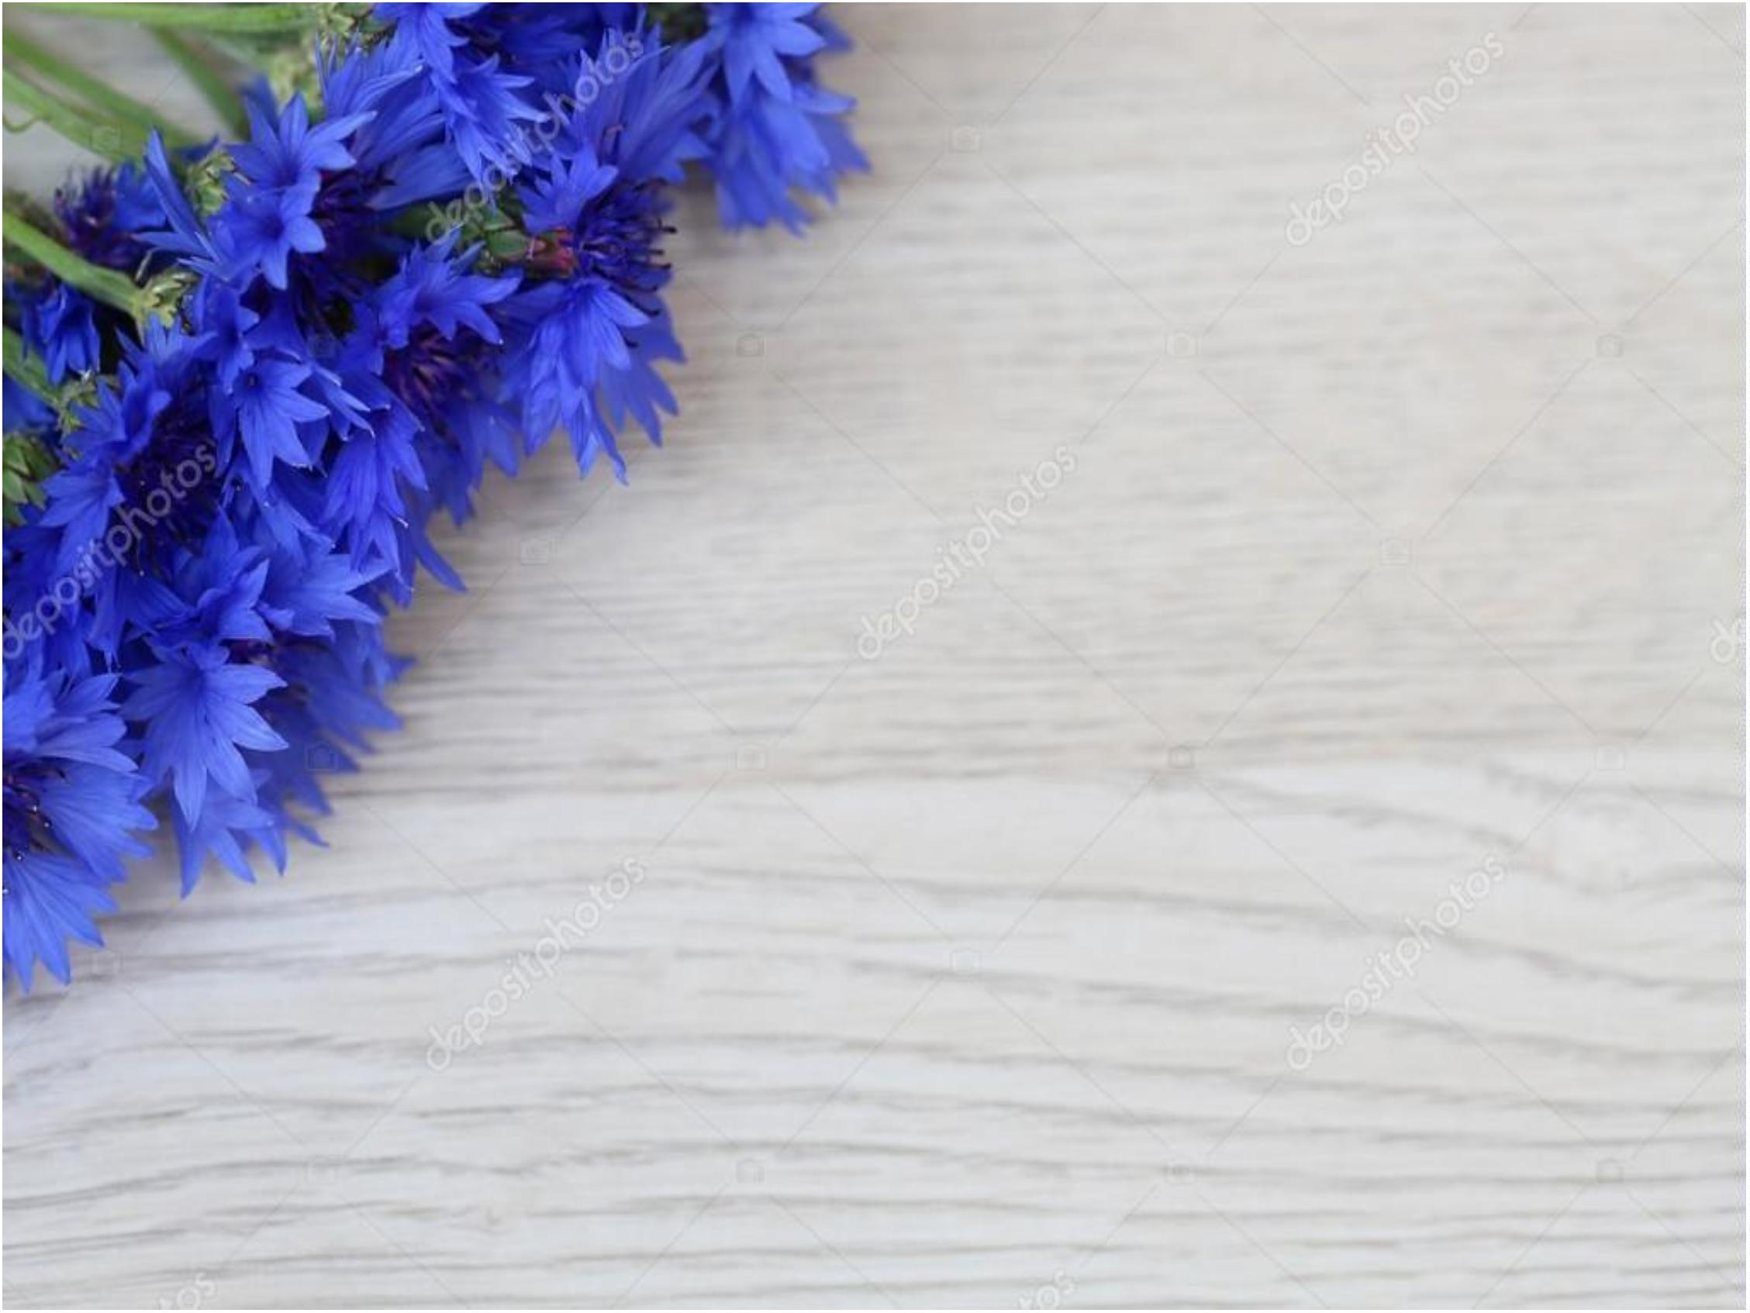

ПОШАГОВЫЙ МАСТЕР-КЛАСС
Итак, давайте перейдем к нашему пошаговому мастер-классу и начнем
плести симпатичные и нежные васильки из бисера.
ШАГ 1: ПЛЕТЕМ ЛЕПЕСТКИ ИЗ БИСЕРА
Берем отрезок проволоки длинной 25 см и нанизываем 3 синих
бисерины, размещаем их посередине проволоки.
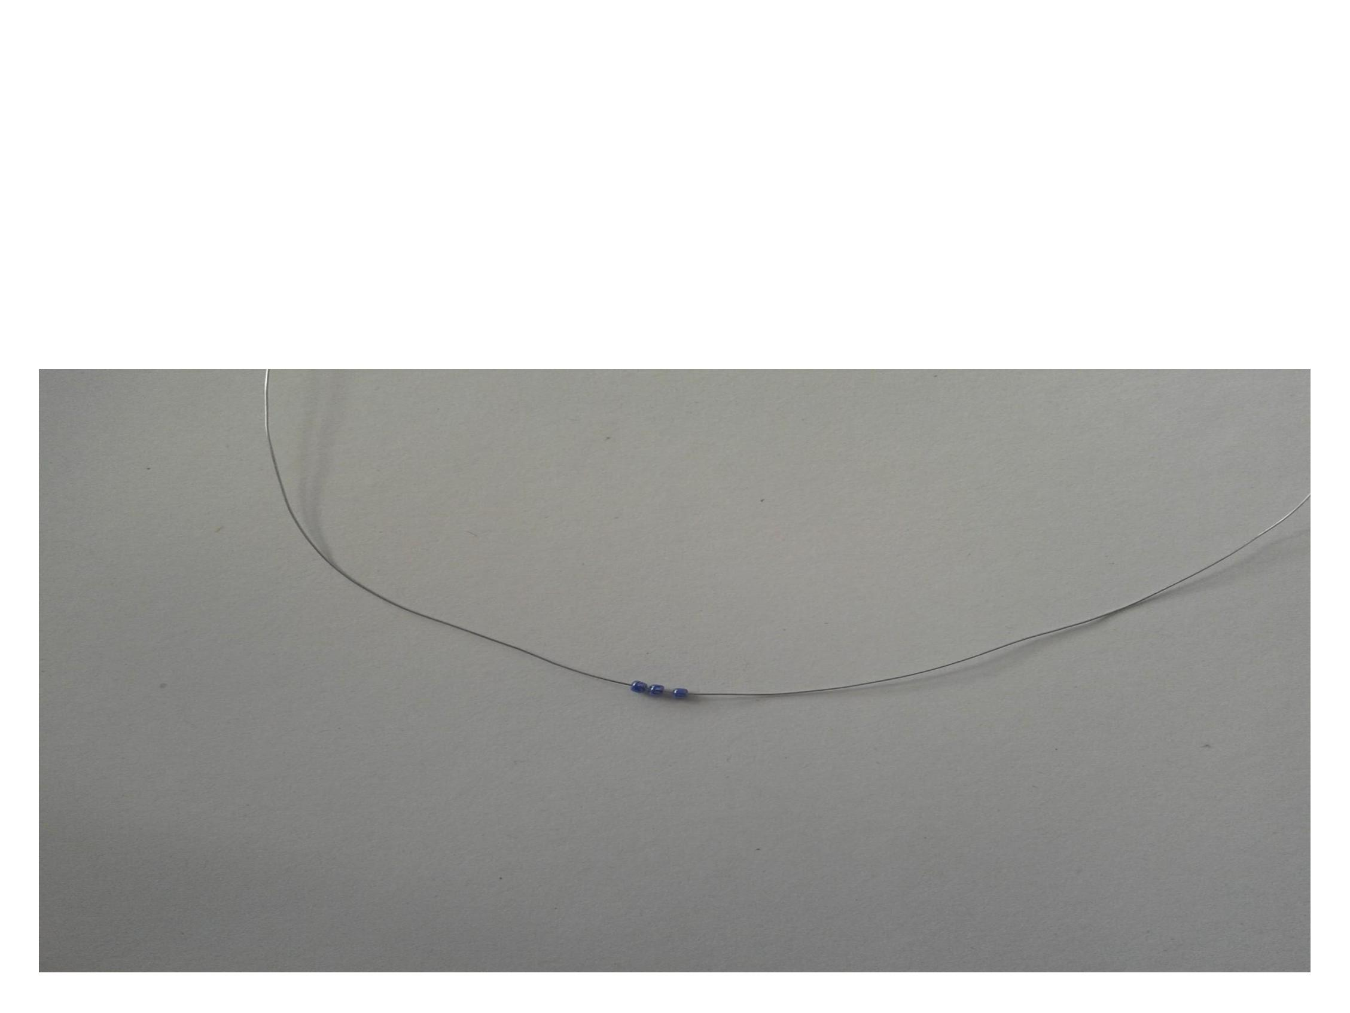

Затем берем один конец проволоки и продеваем его через
2
бисерины.
Получается такой треугольник, как на фото, — он
должен быть в центре.
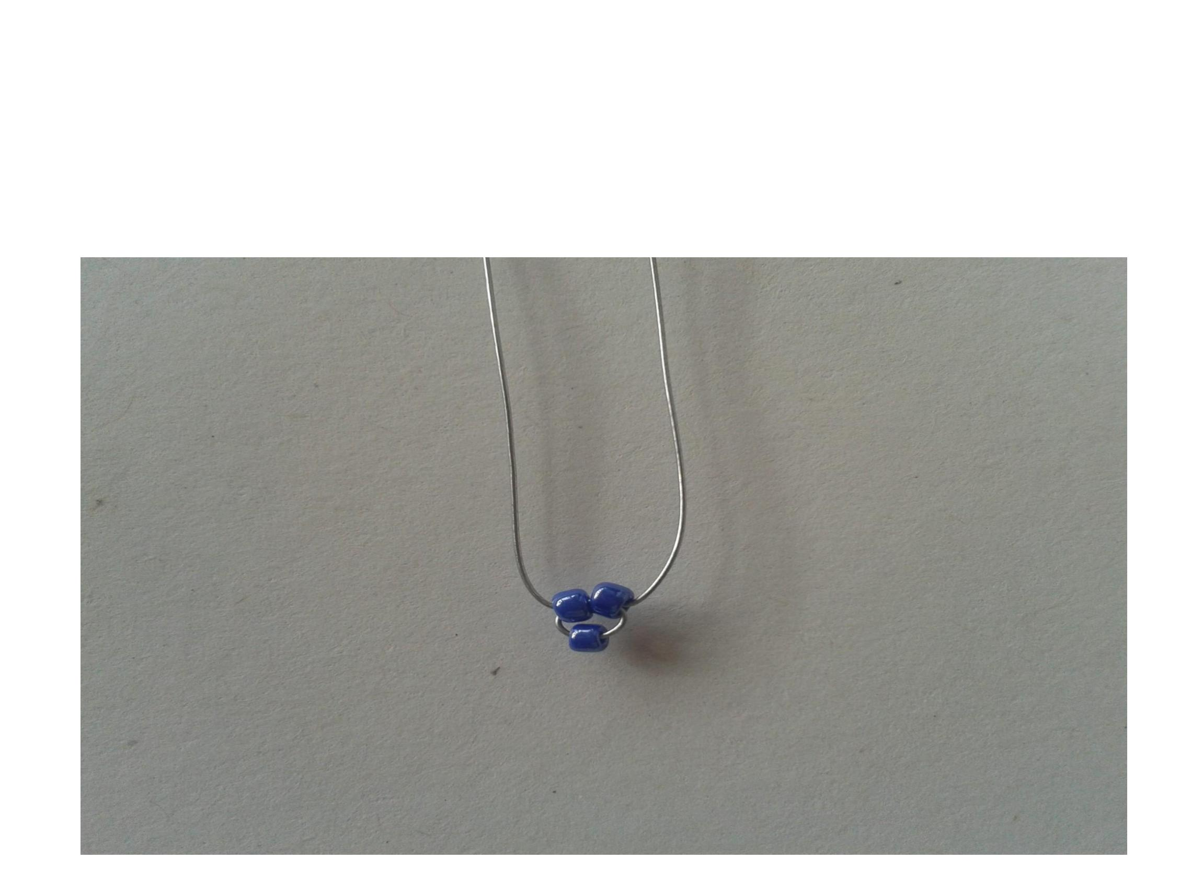

Рядом справа нанизываем еще 3 бисерины и по аналогии
делаем такой же треугольник. Когда второй треугольник
будет готов, делаем третий таким же образом, но только
по левую сторону.
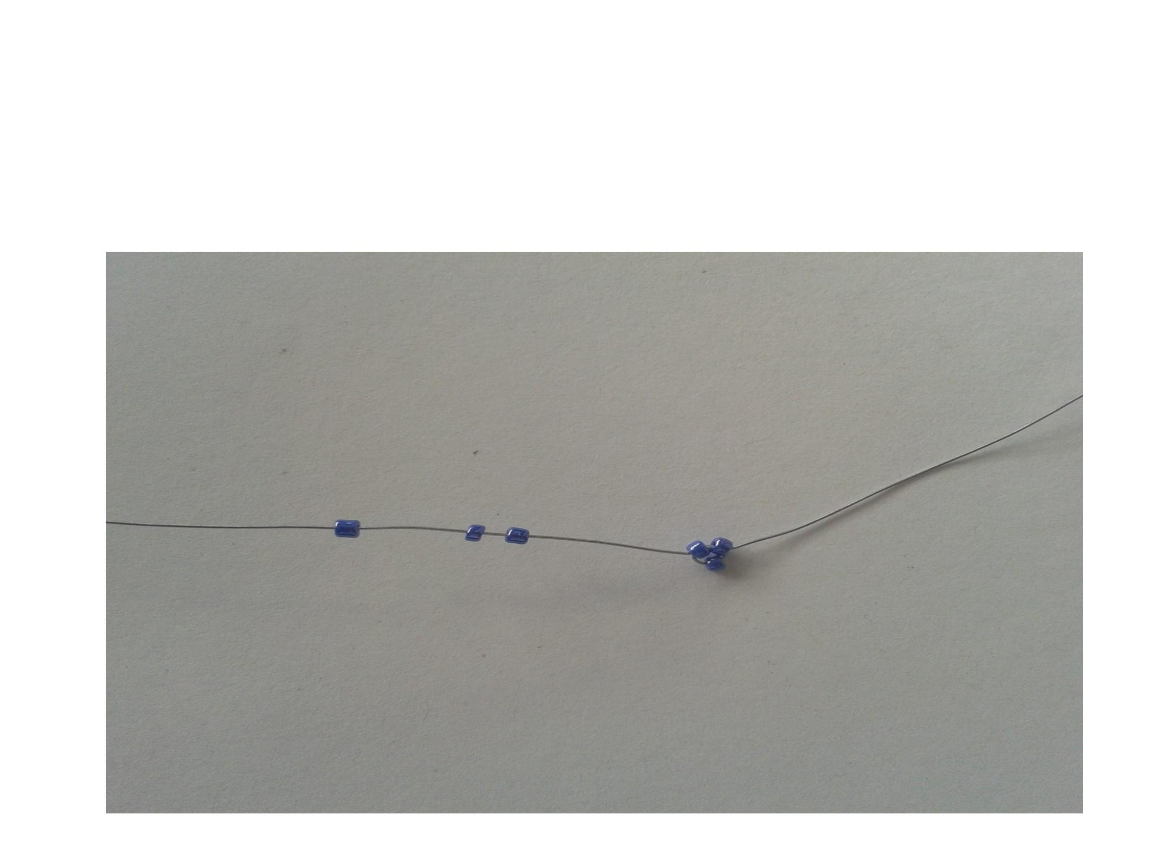

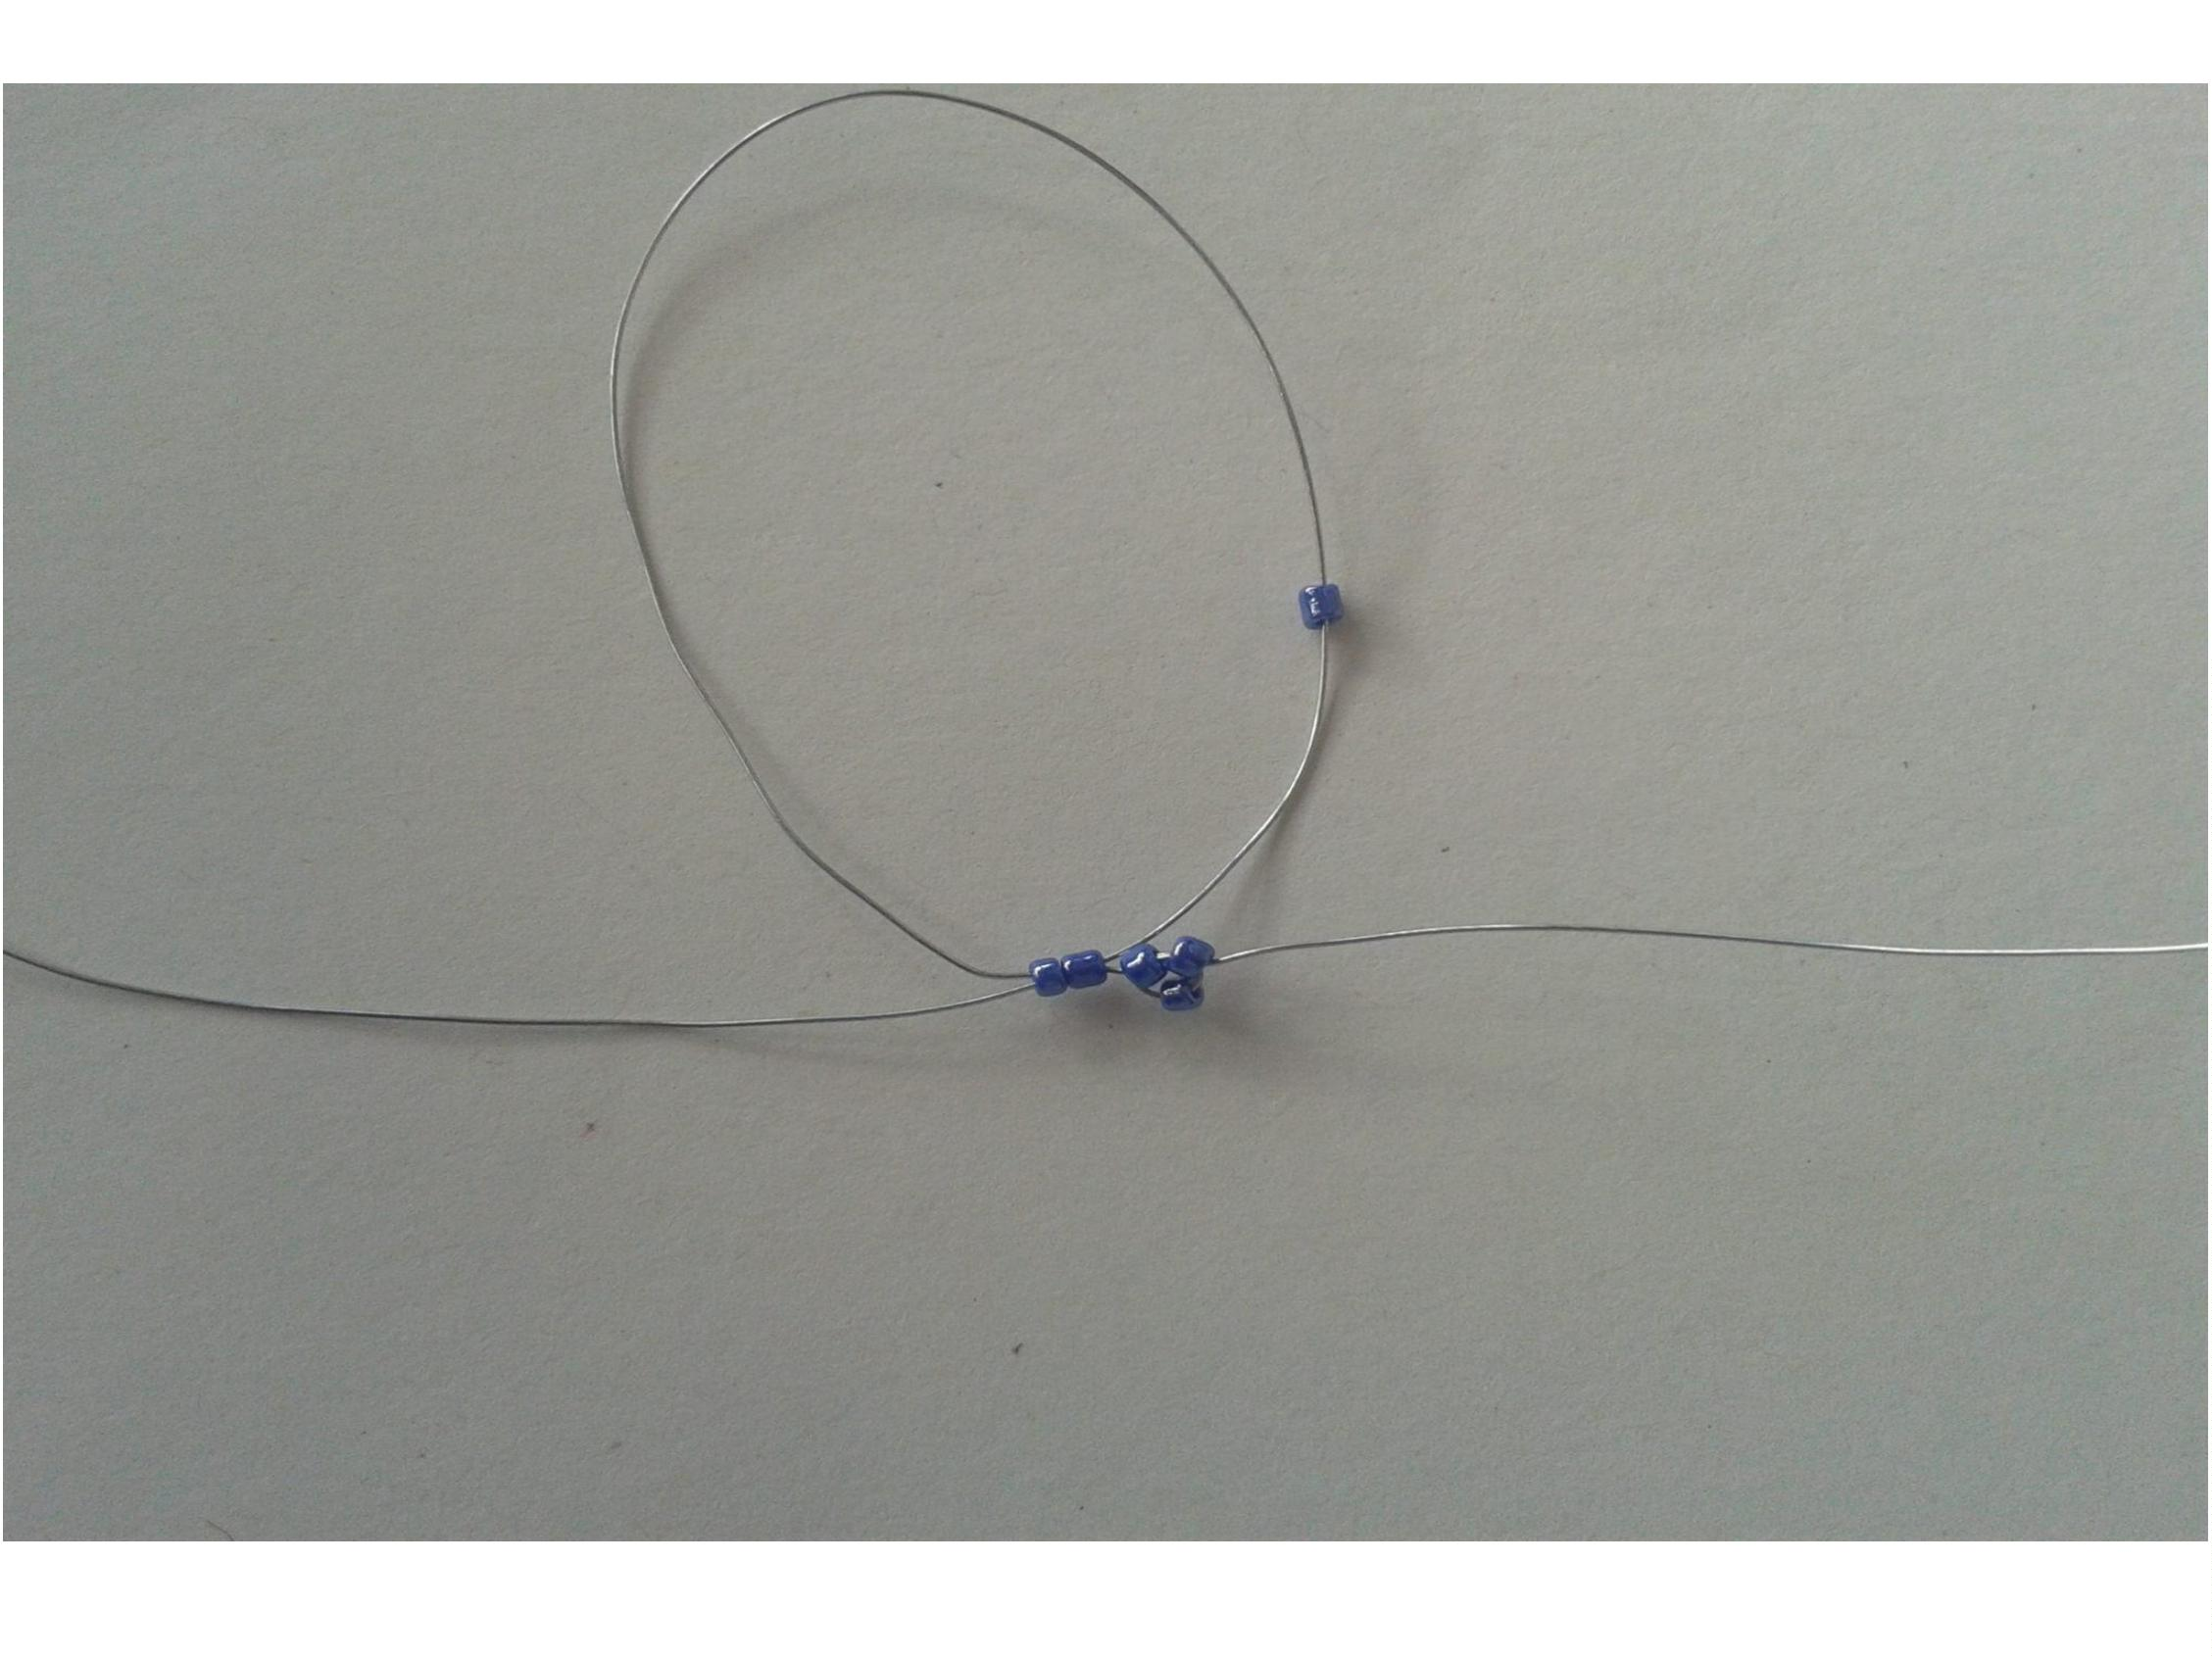

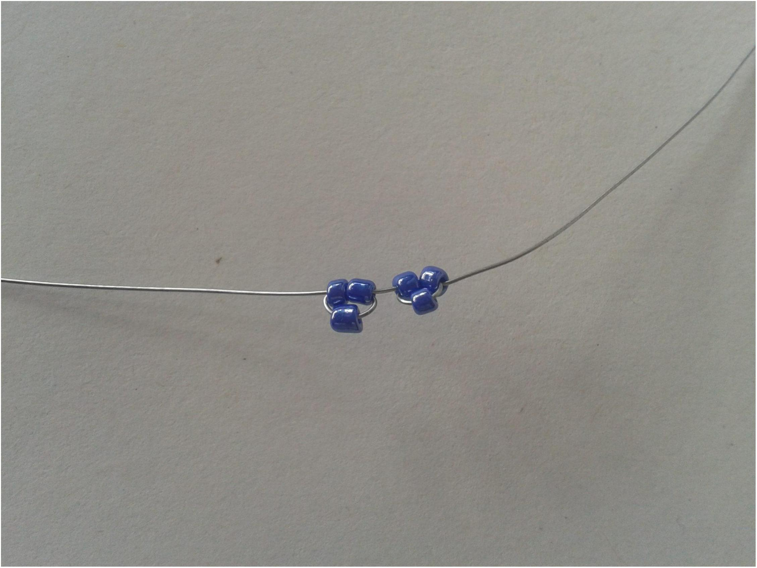

Получается такой «узор».
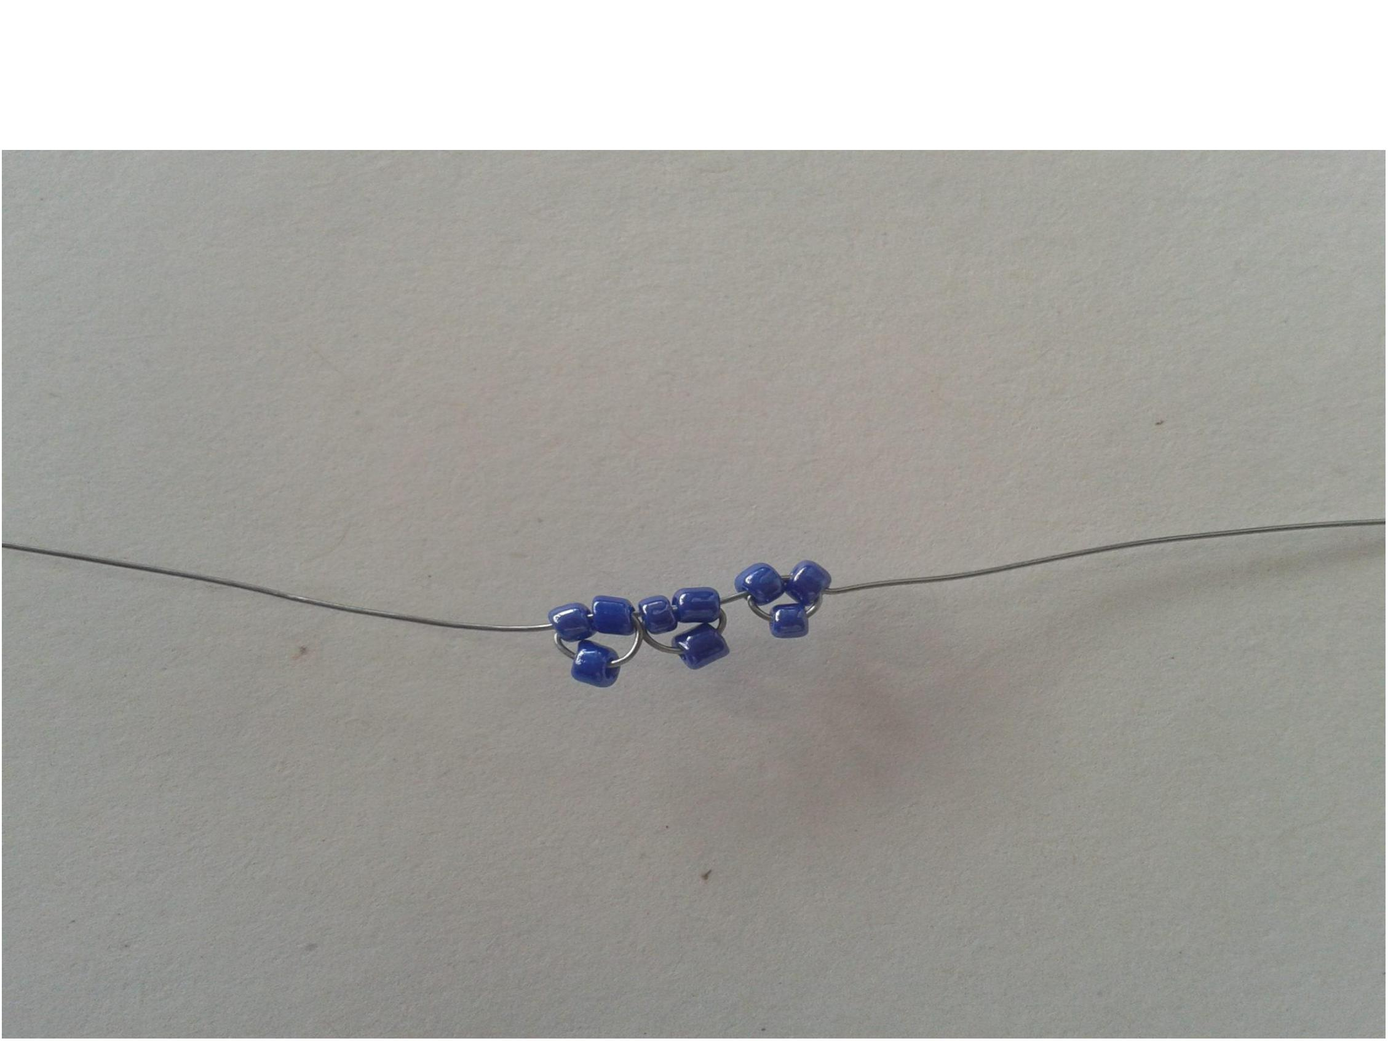

После того, как с каймой для лепесточка мы закончили, плетем
непосредственно сам лепесток. Для этого на один конец проволоки
надеваем 7 бисерин, а второй продеваем через них как это показано на
фото.
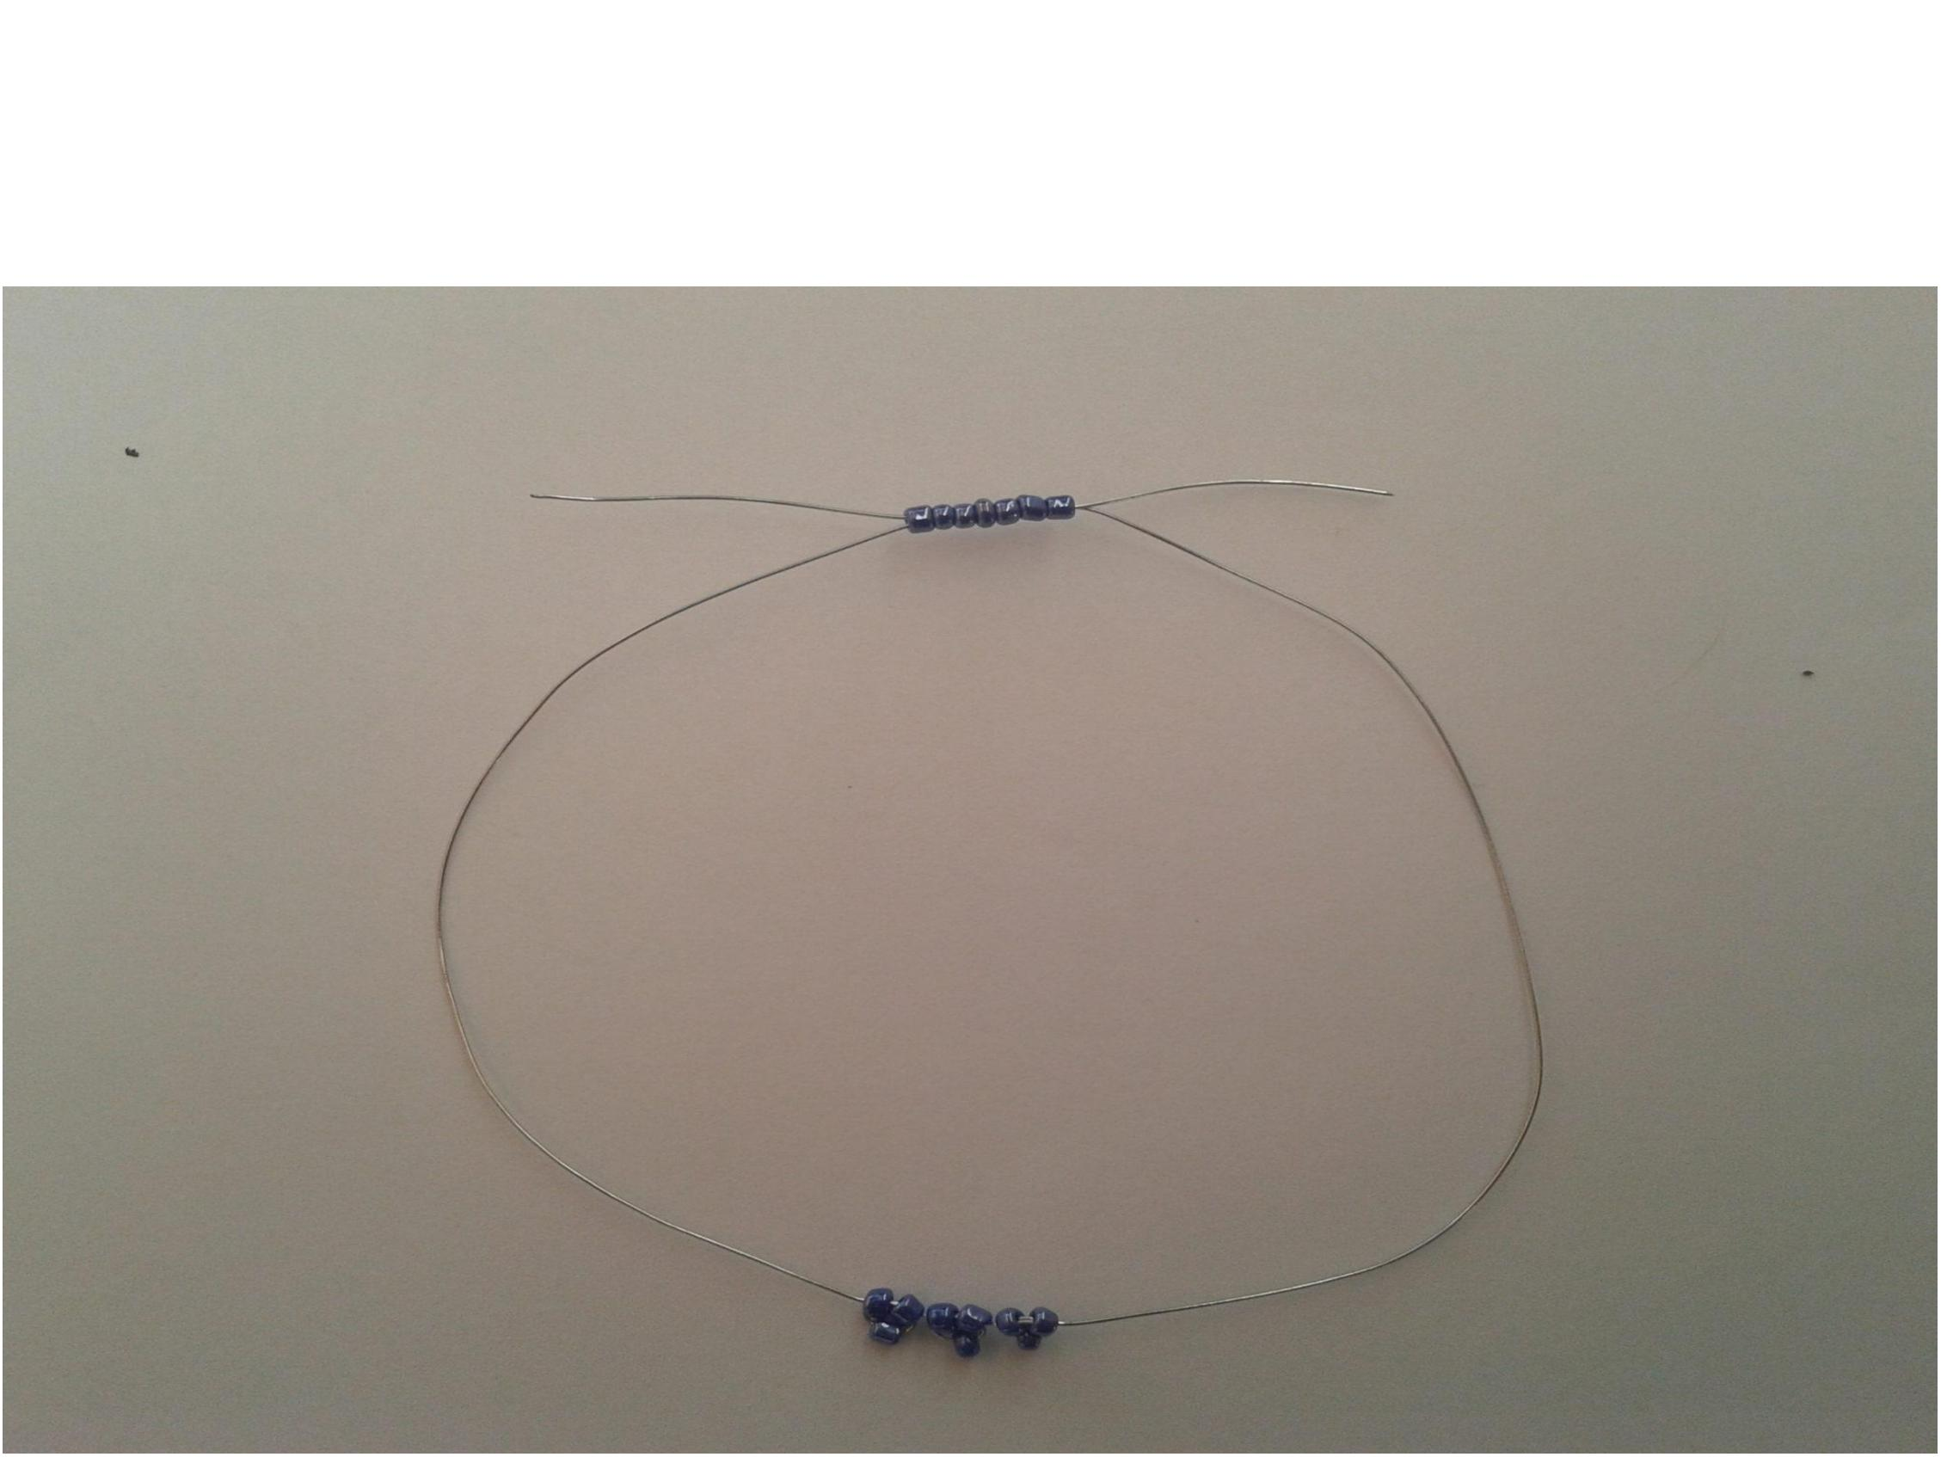

Дальше плетем таким же образом по
следующей схеме:
1
-й ряд — 7 бисерин;
-й ряд — тоже 7 бисерин;
-й ряд — 6 бисерин;
-й ряд — 5 бисерин;
-й ряд — 4 бисерин;
-й ряд — 3 бисерины;
-й ряд — 2 бисерины;
-й ряд — 1 бисеринка.
2
3
4
5
6
7
8


Получаем в итоге вот такой симпатичный
лепесток.
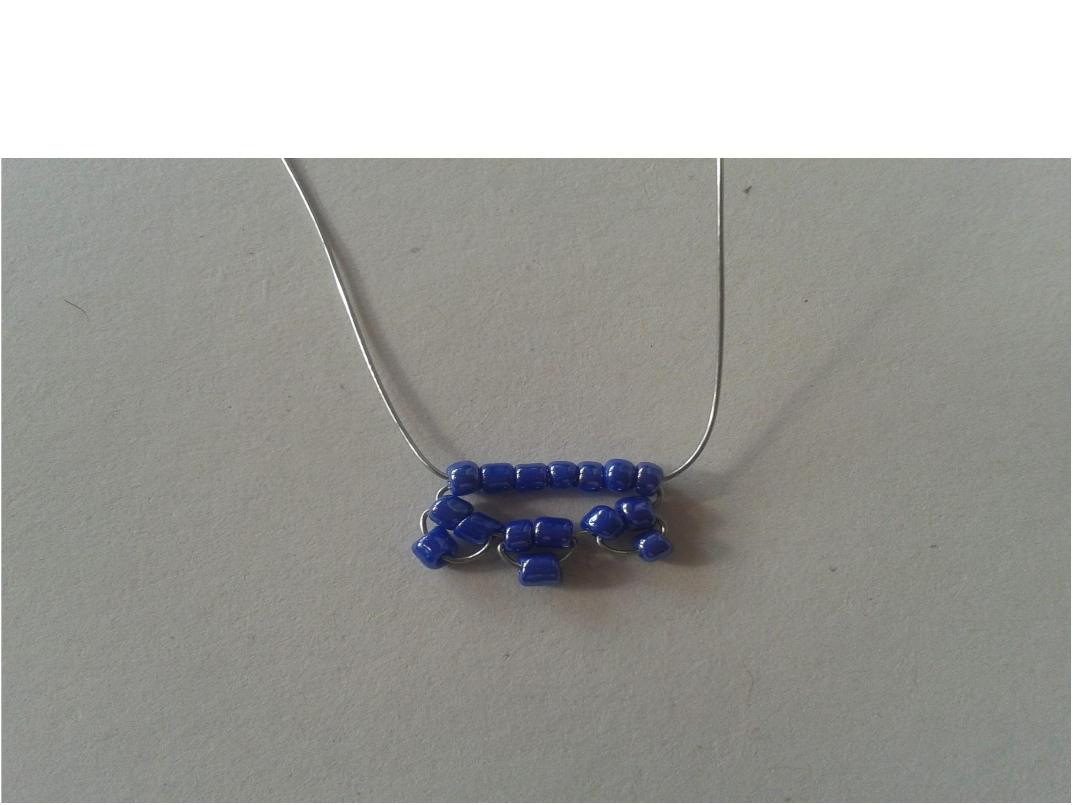

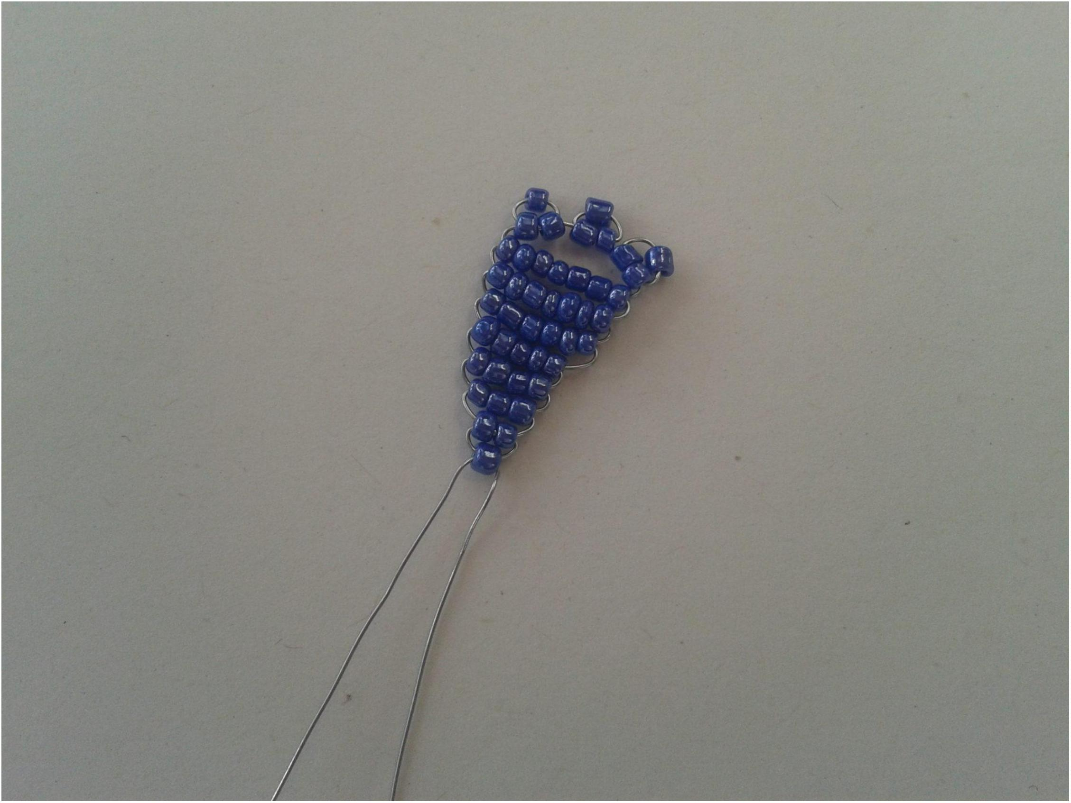

Всего для одного василька нужно сделать 7 таких
лепестков, которые после соединить между собой
проволокой в районе 2 и 3 ряда.
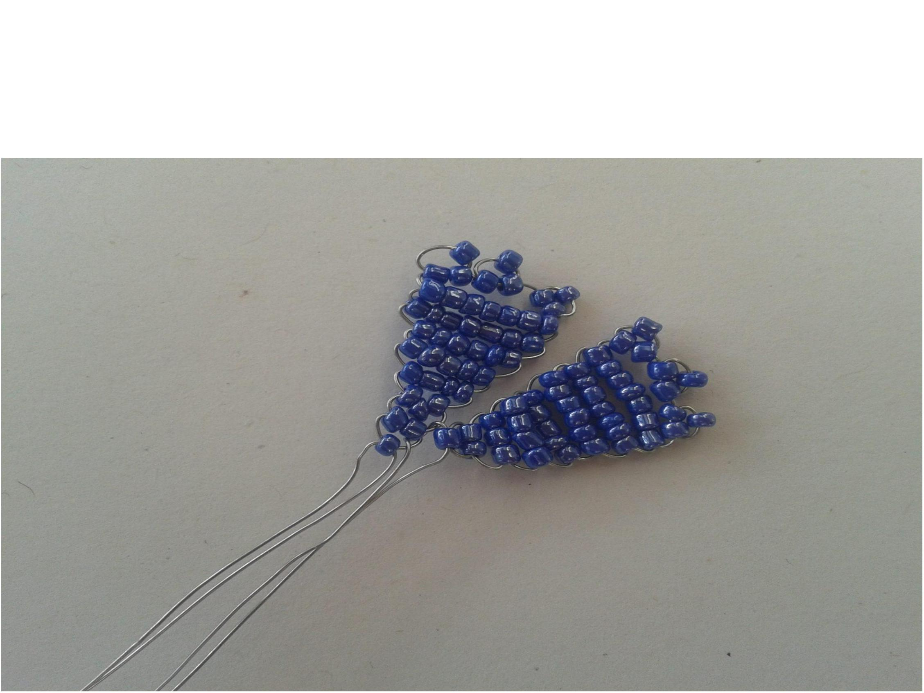

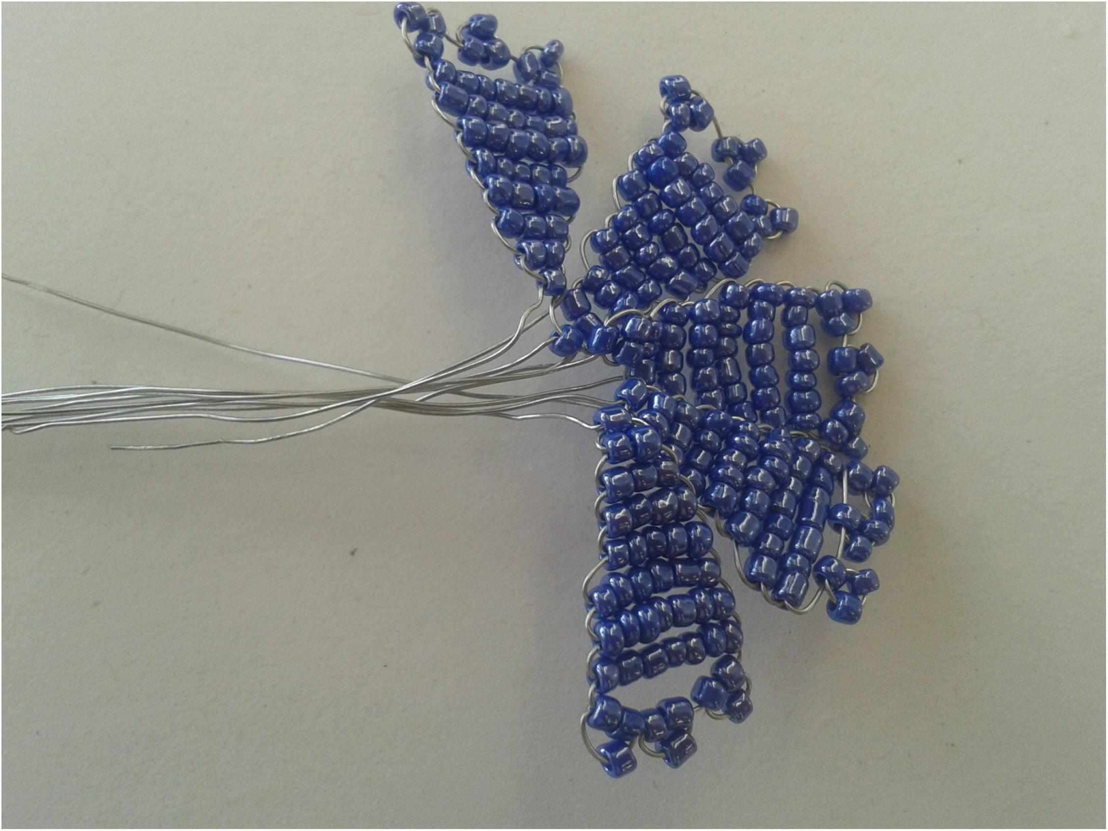

Вот такой цветок получается после соединения
лепесточков, — заметно, что не хватает серединки, — о
чем и будет написано в следующем шаге.
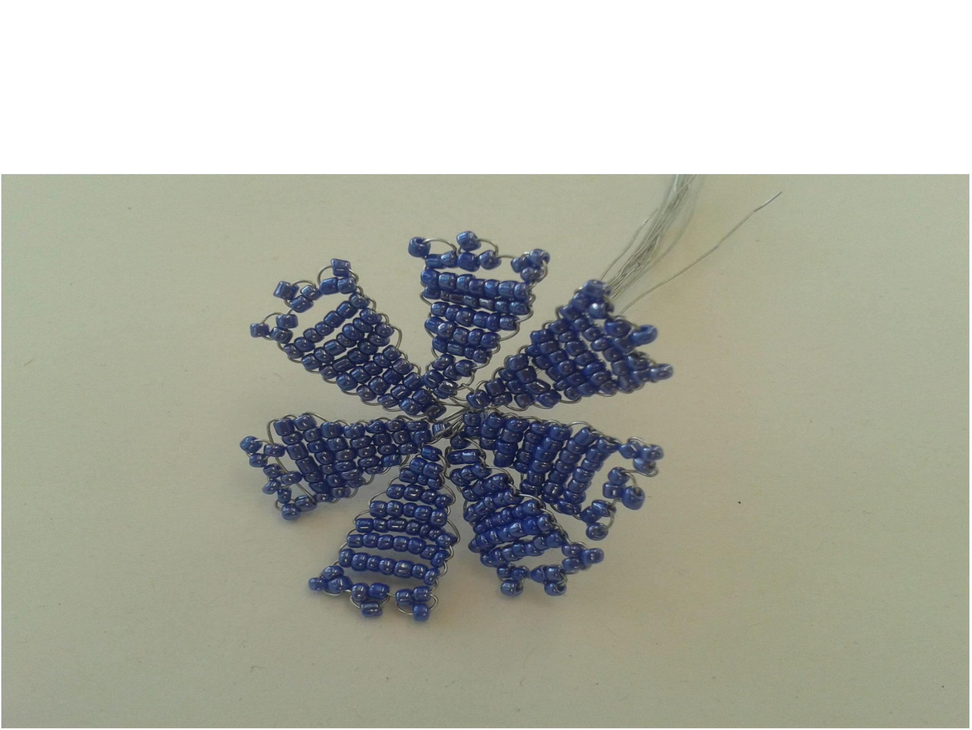

ШАГ 2: ДЕЛАЕМ СЕРЕДИНКУ
Для серединки будем использовать бисер черного и прозрачного цветов.
Берем 25 см проволоки и нанизываем на нее 5 черных и 1 прозрачную
бисерину, подвигаем их ближе к краю проволоки и продеваем меньший
конец проволоки через черные бисерины.
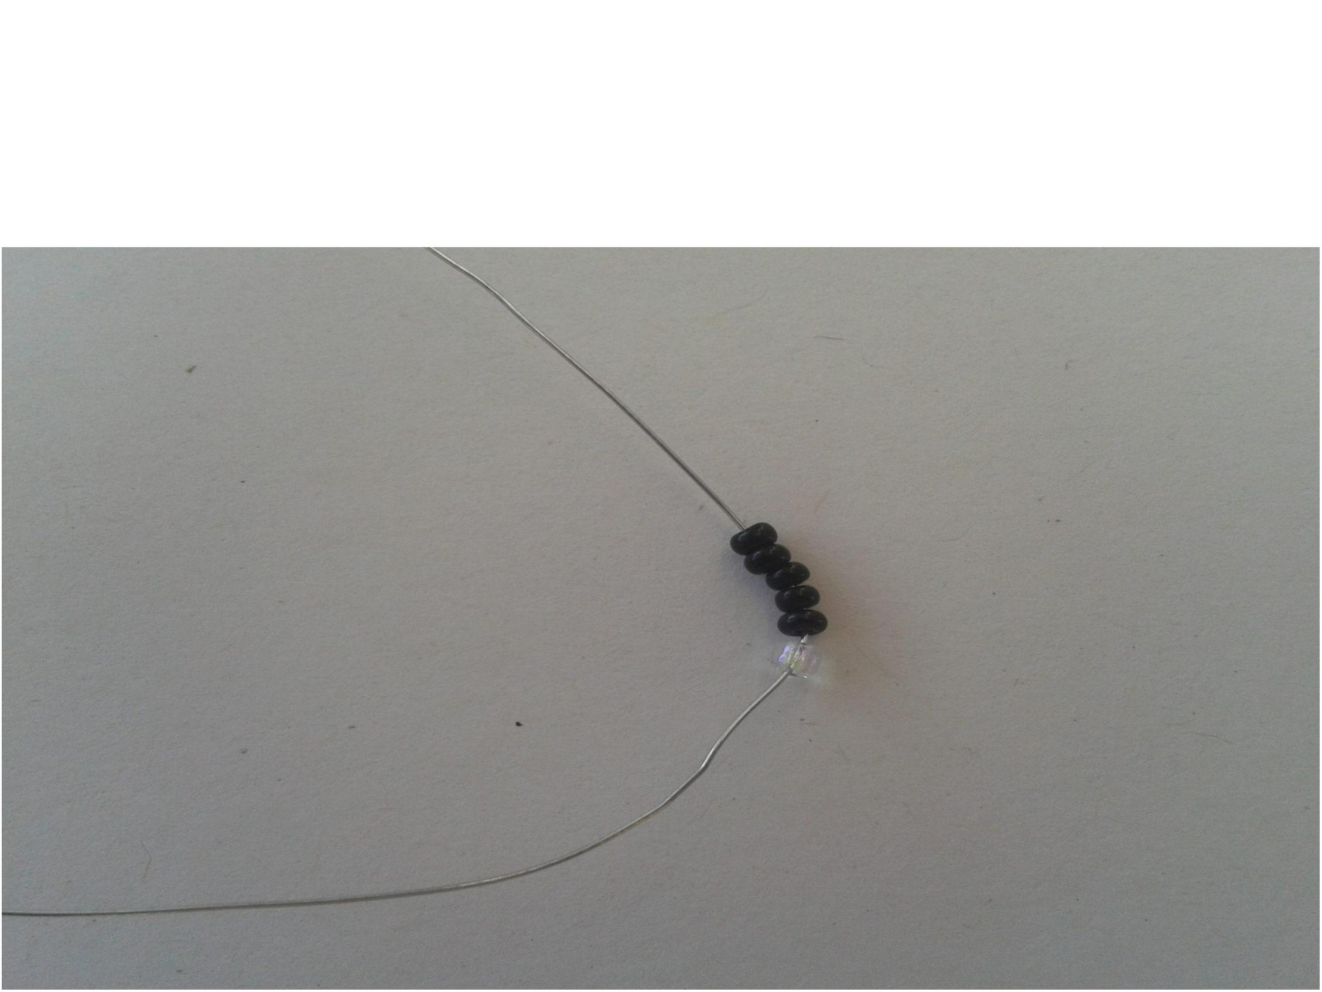

Должен получиться такой фрагмент. Прозрачная
бисерина должна располагаться наверху.
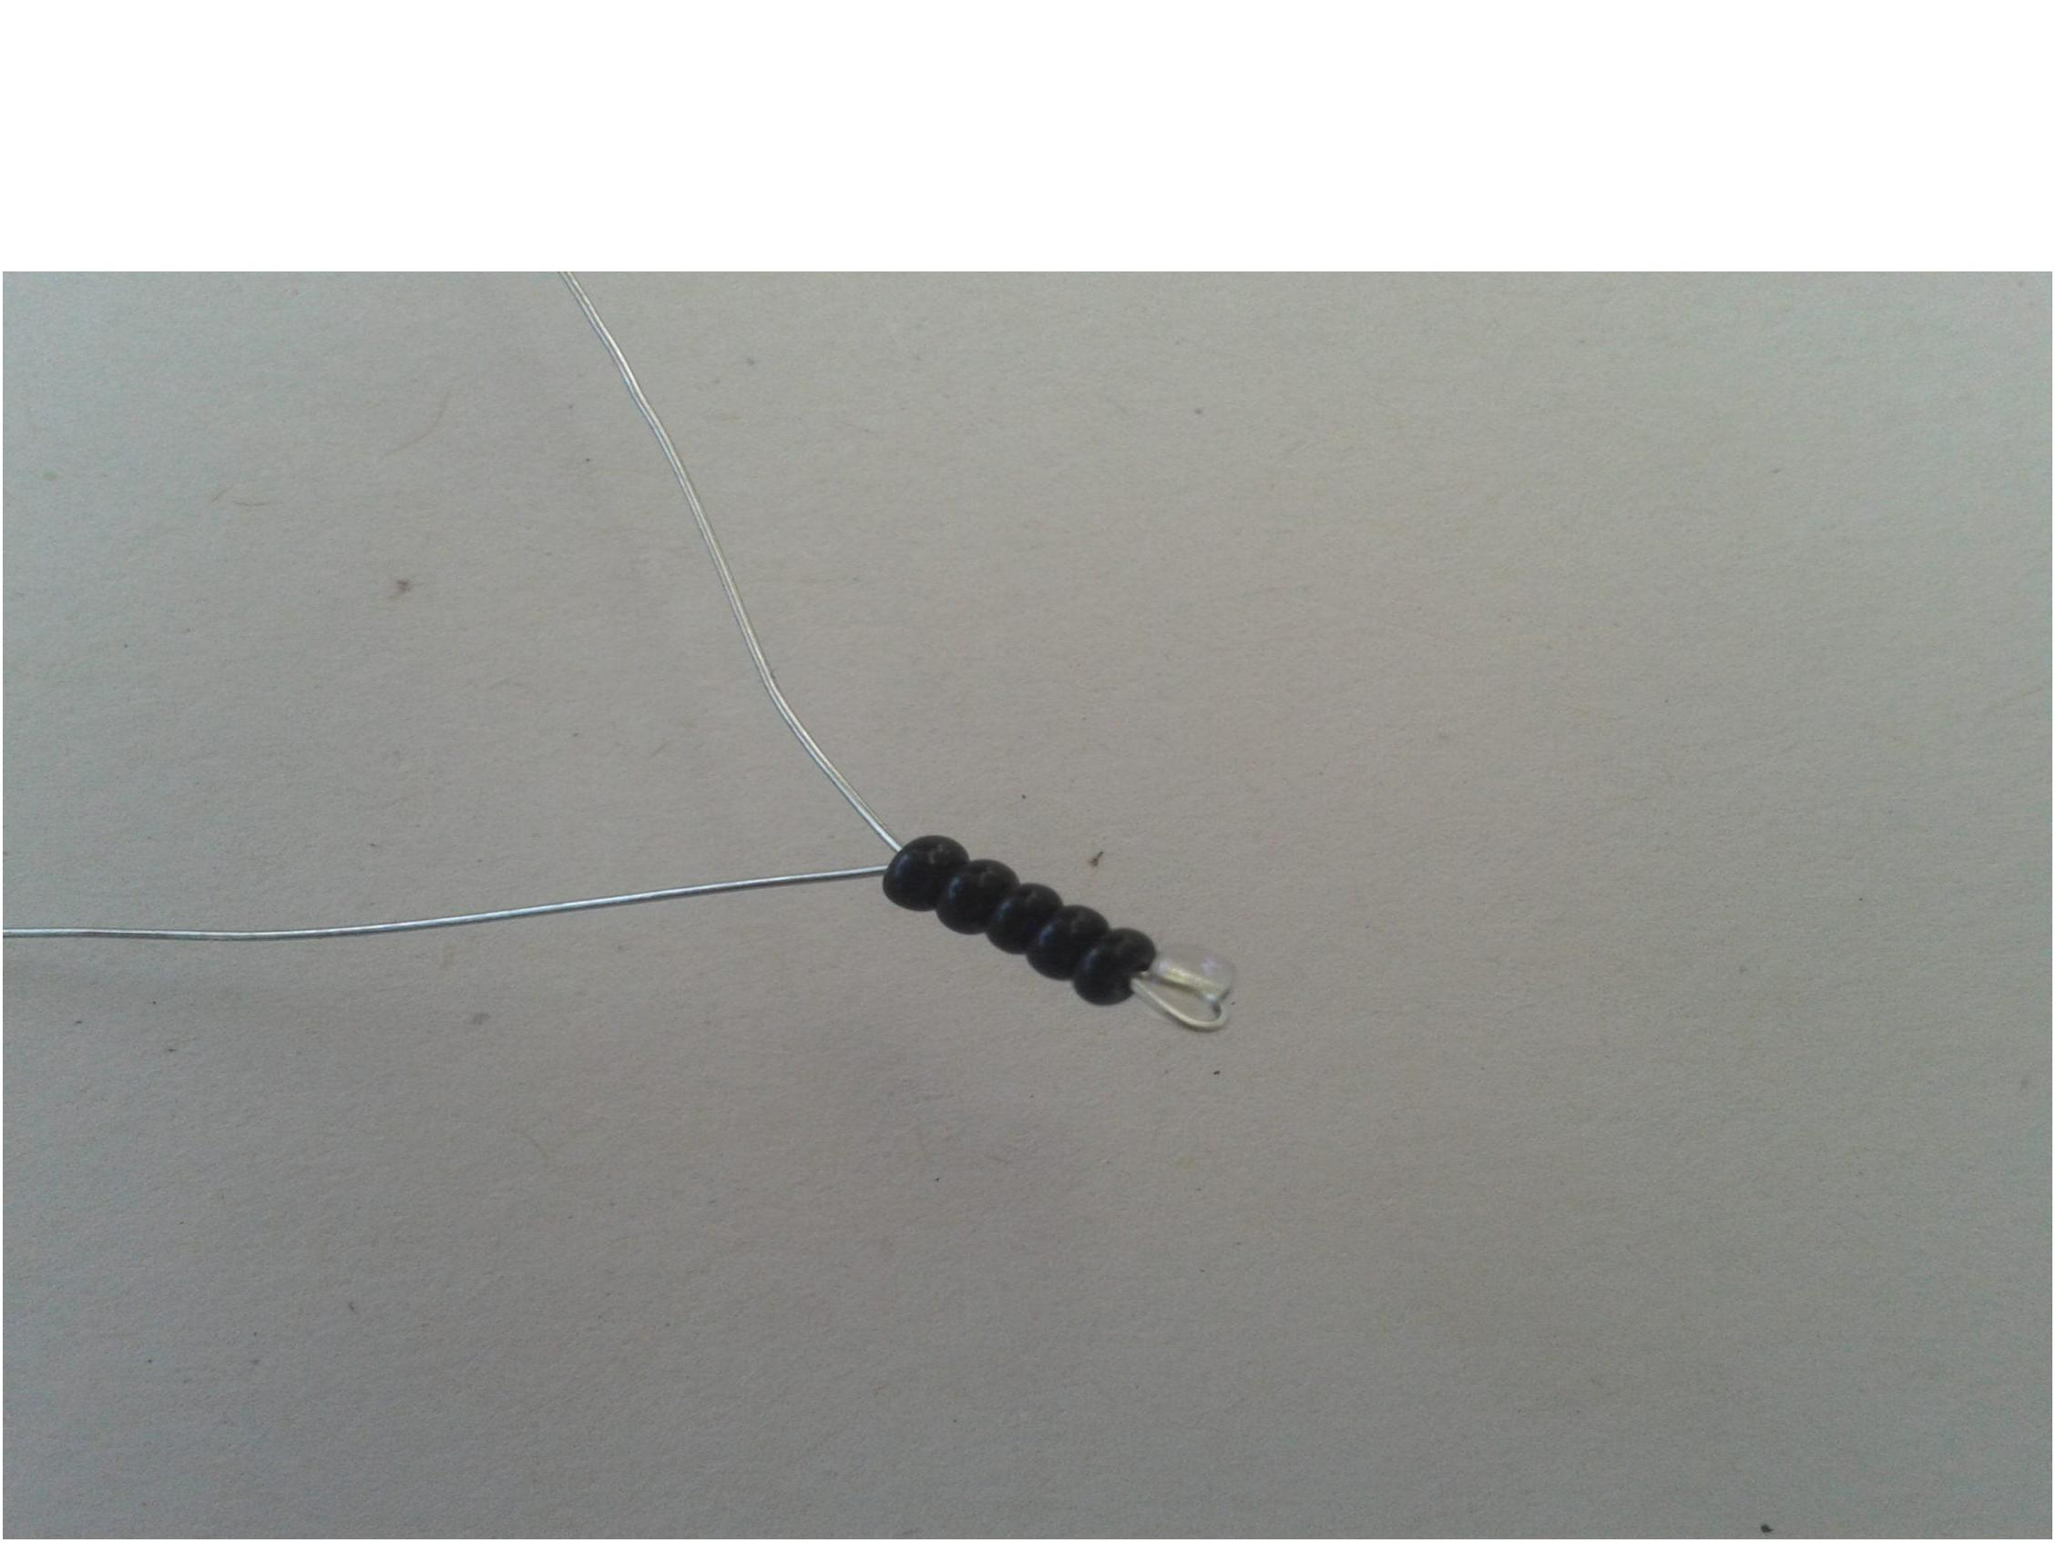

Рядышком надеваем еще столько же бисеринок и выполняем
подобное действие.
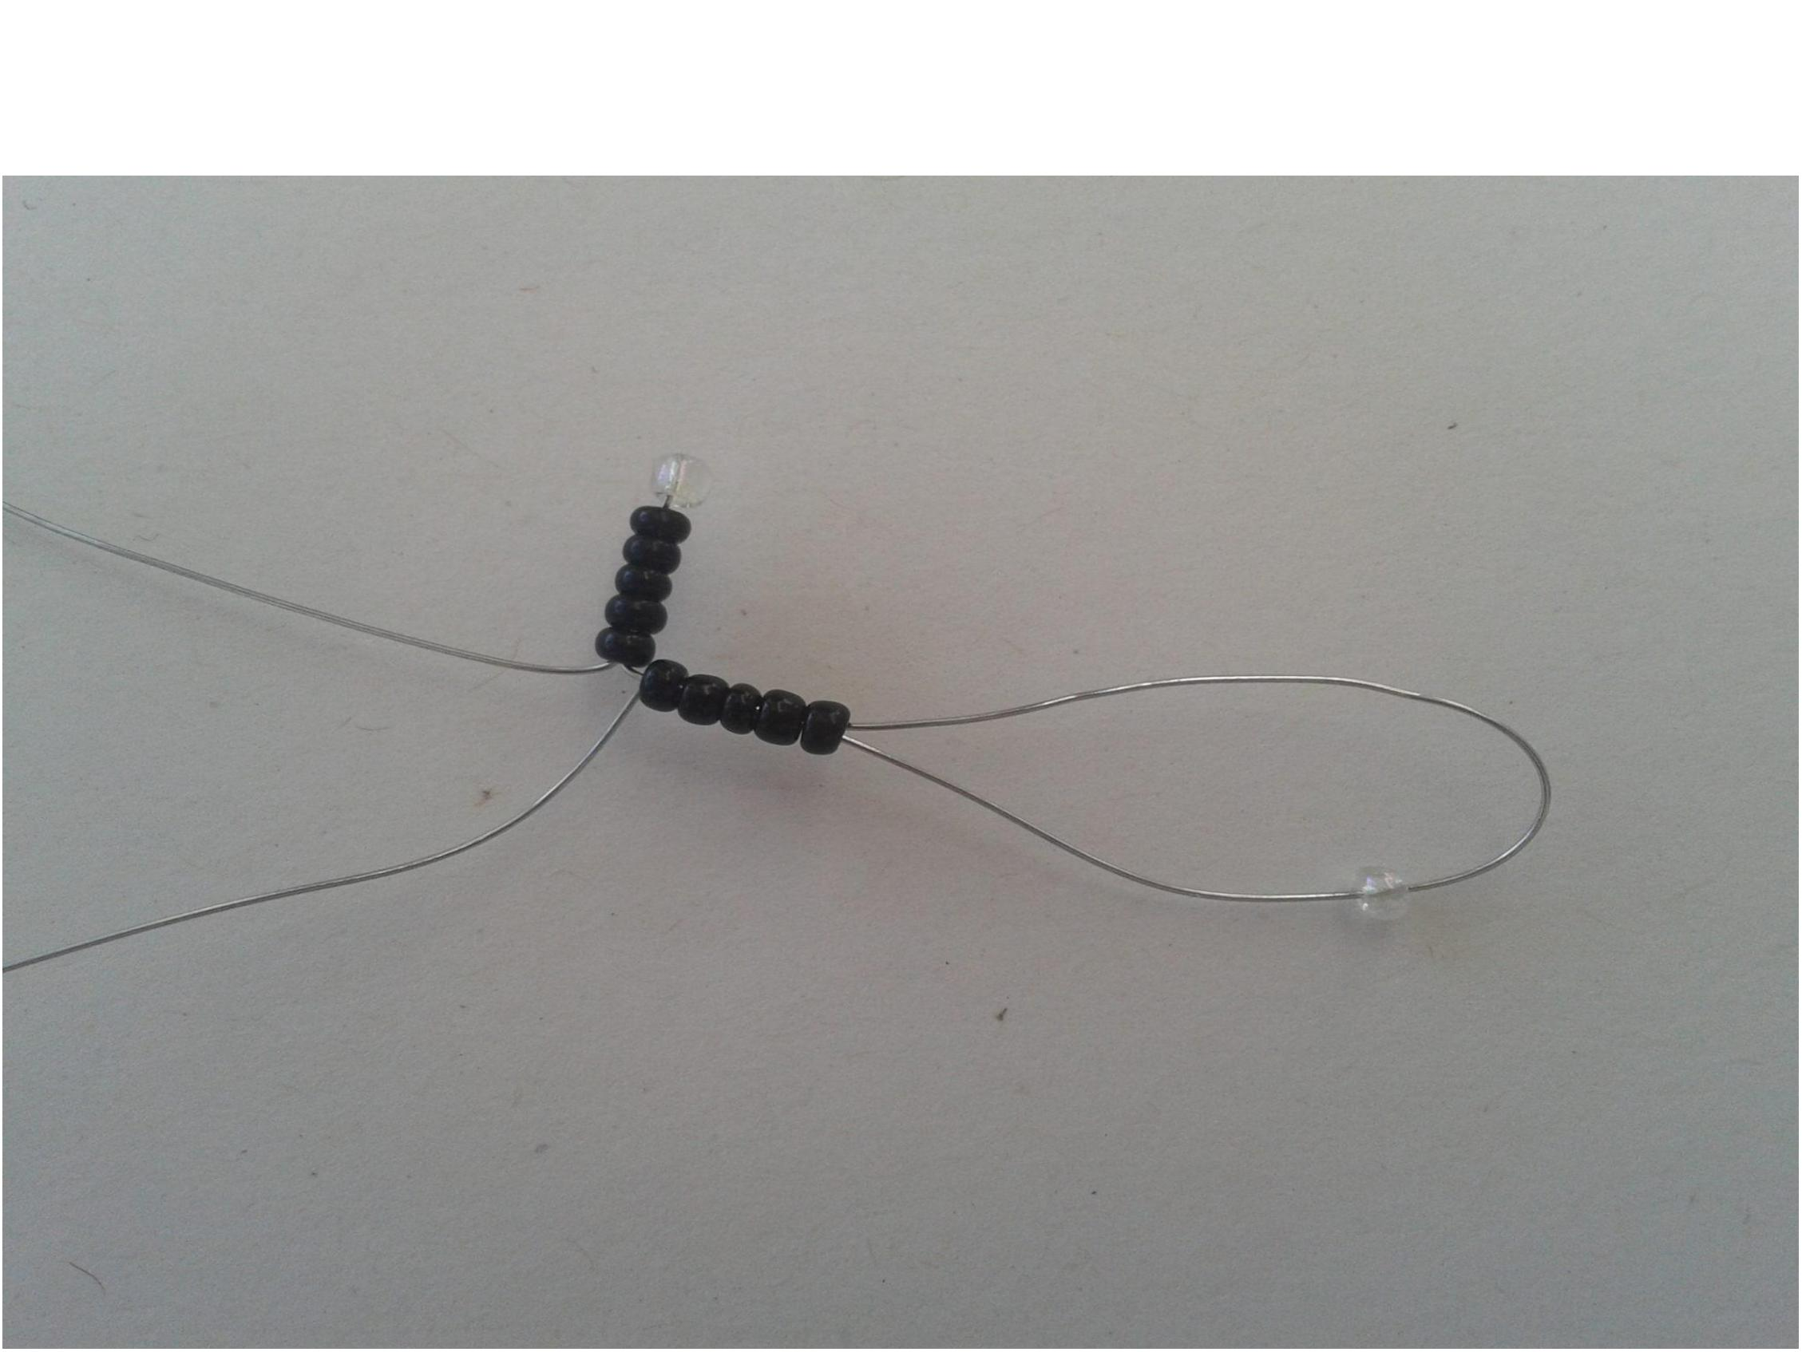

Всего на этом отрезке проволоки нужно сделать 7
одинаковых фрагментов, которые в конце необходимо
скрутить друг с другом.
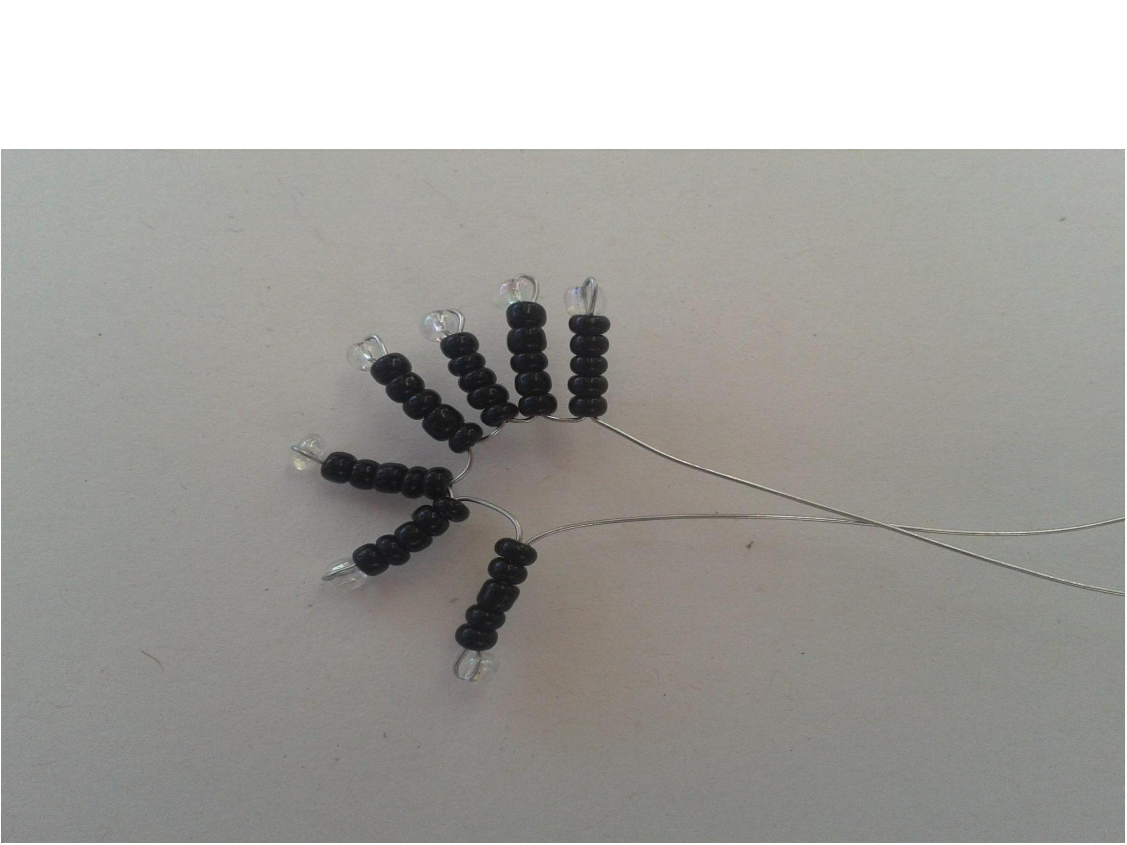

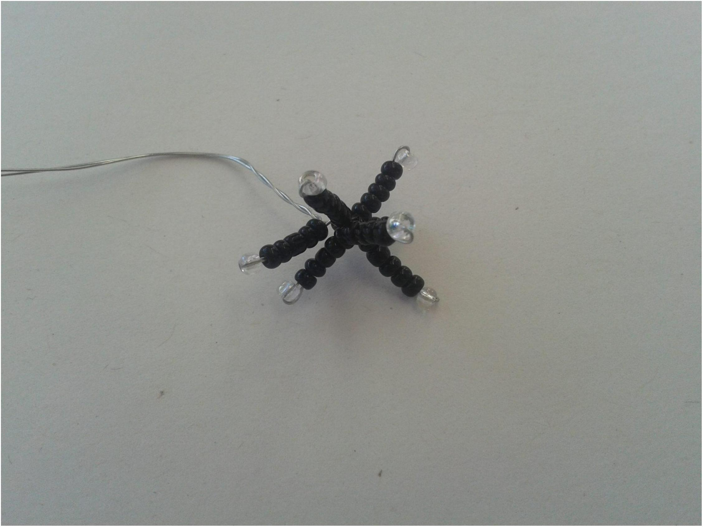

Вставляем серединку в наши васильки из бисера.
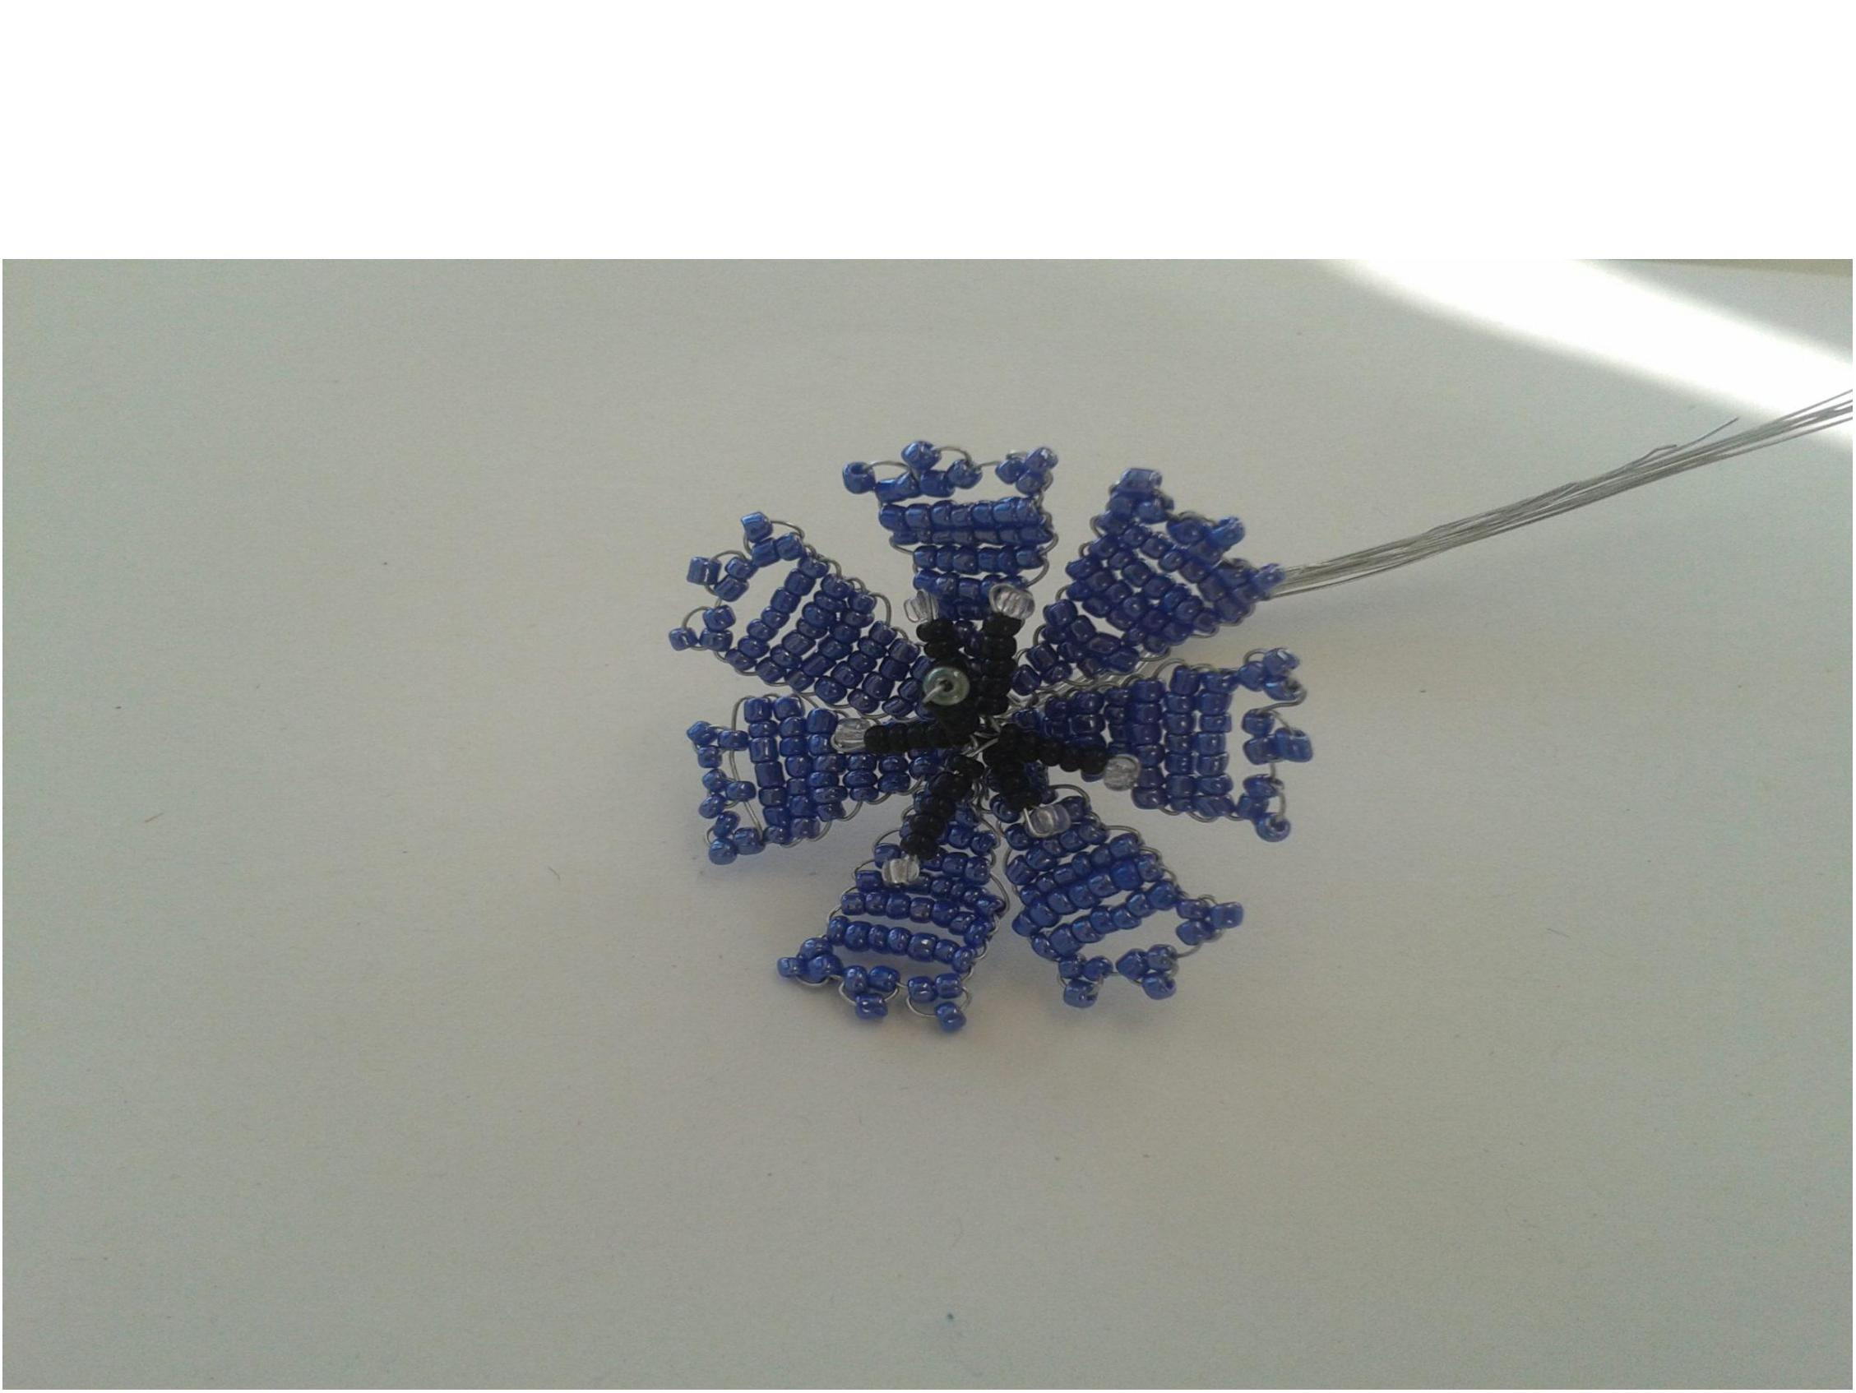

ШАГ 3: ДЕЛАЕМ ЧАШЕЛИСТИК
Теперь приступаем к чашелистику, благодаря которому василек будет иметь
завершенный вид и смотреться естественно.
Берем бисер зеленого цвета и на каждый отрезок проволоки, который
отходит от лепестка нанизываем 7 бисерин, скручиваем их. Получаем
чашелистик.
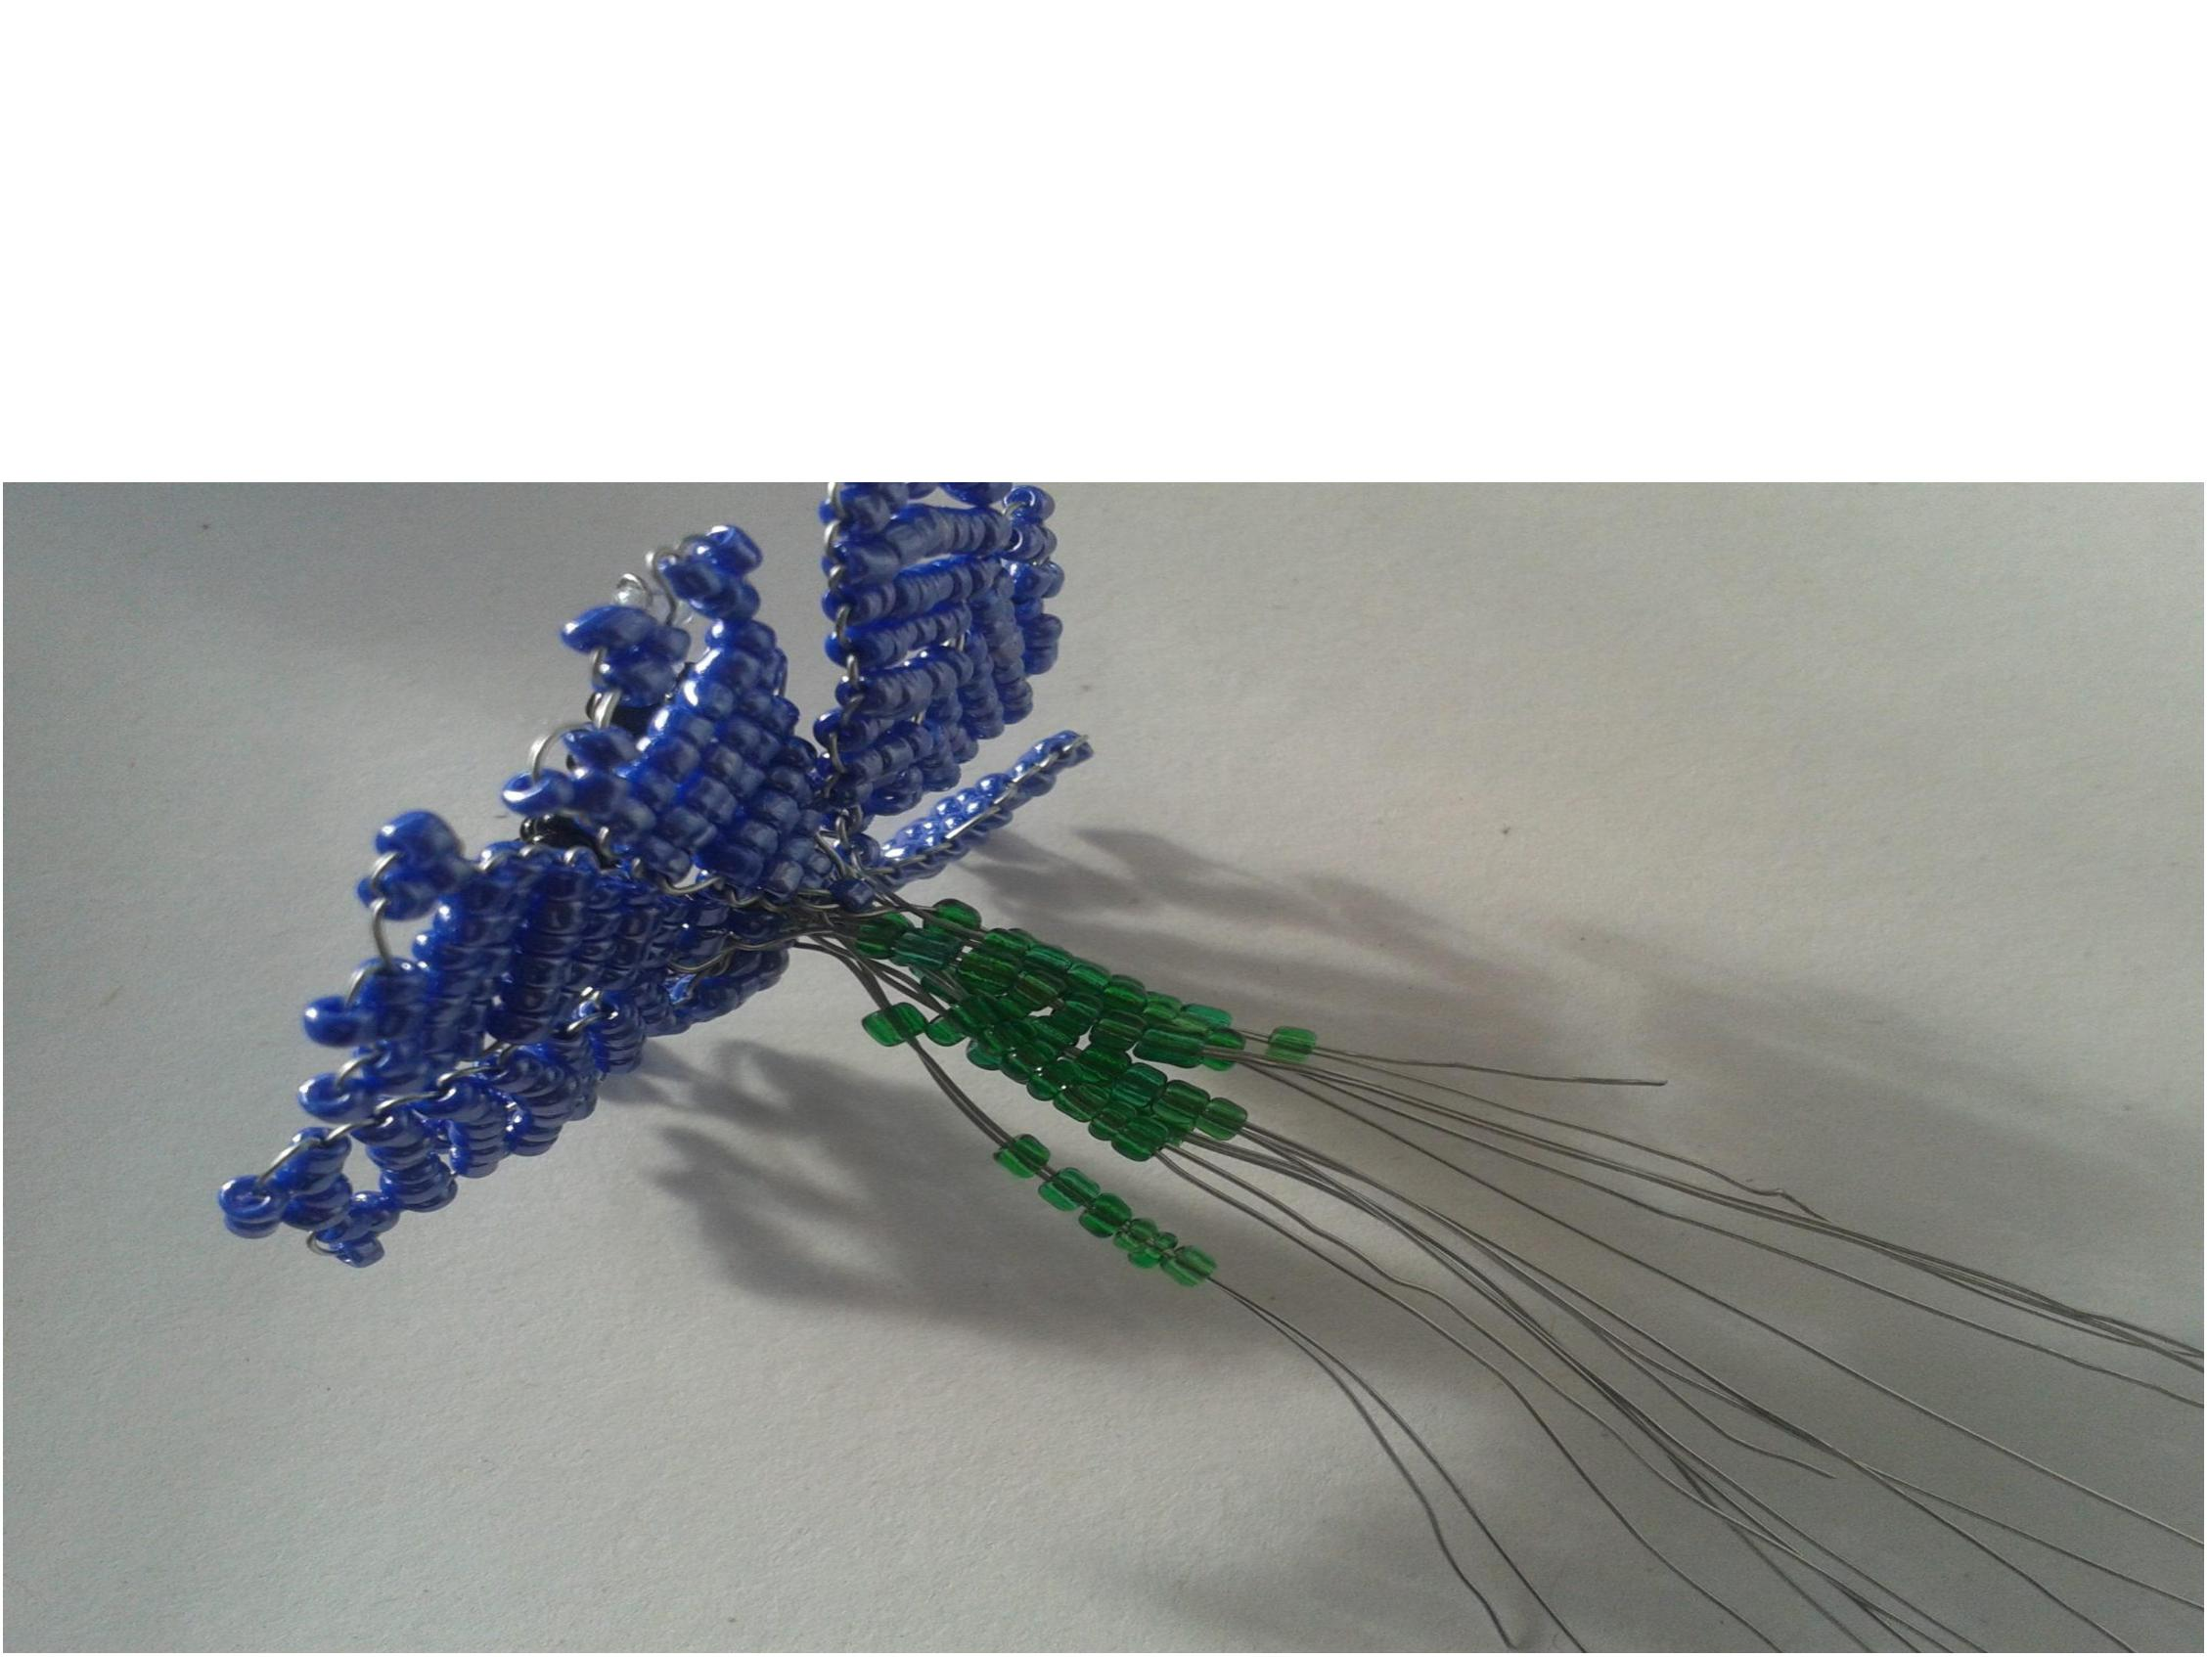

Прикручиваем цветок к толстой проволоке-
стеблю.
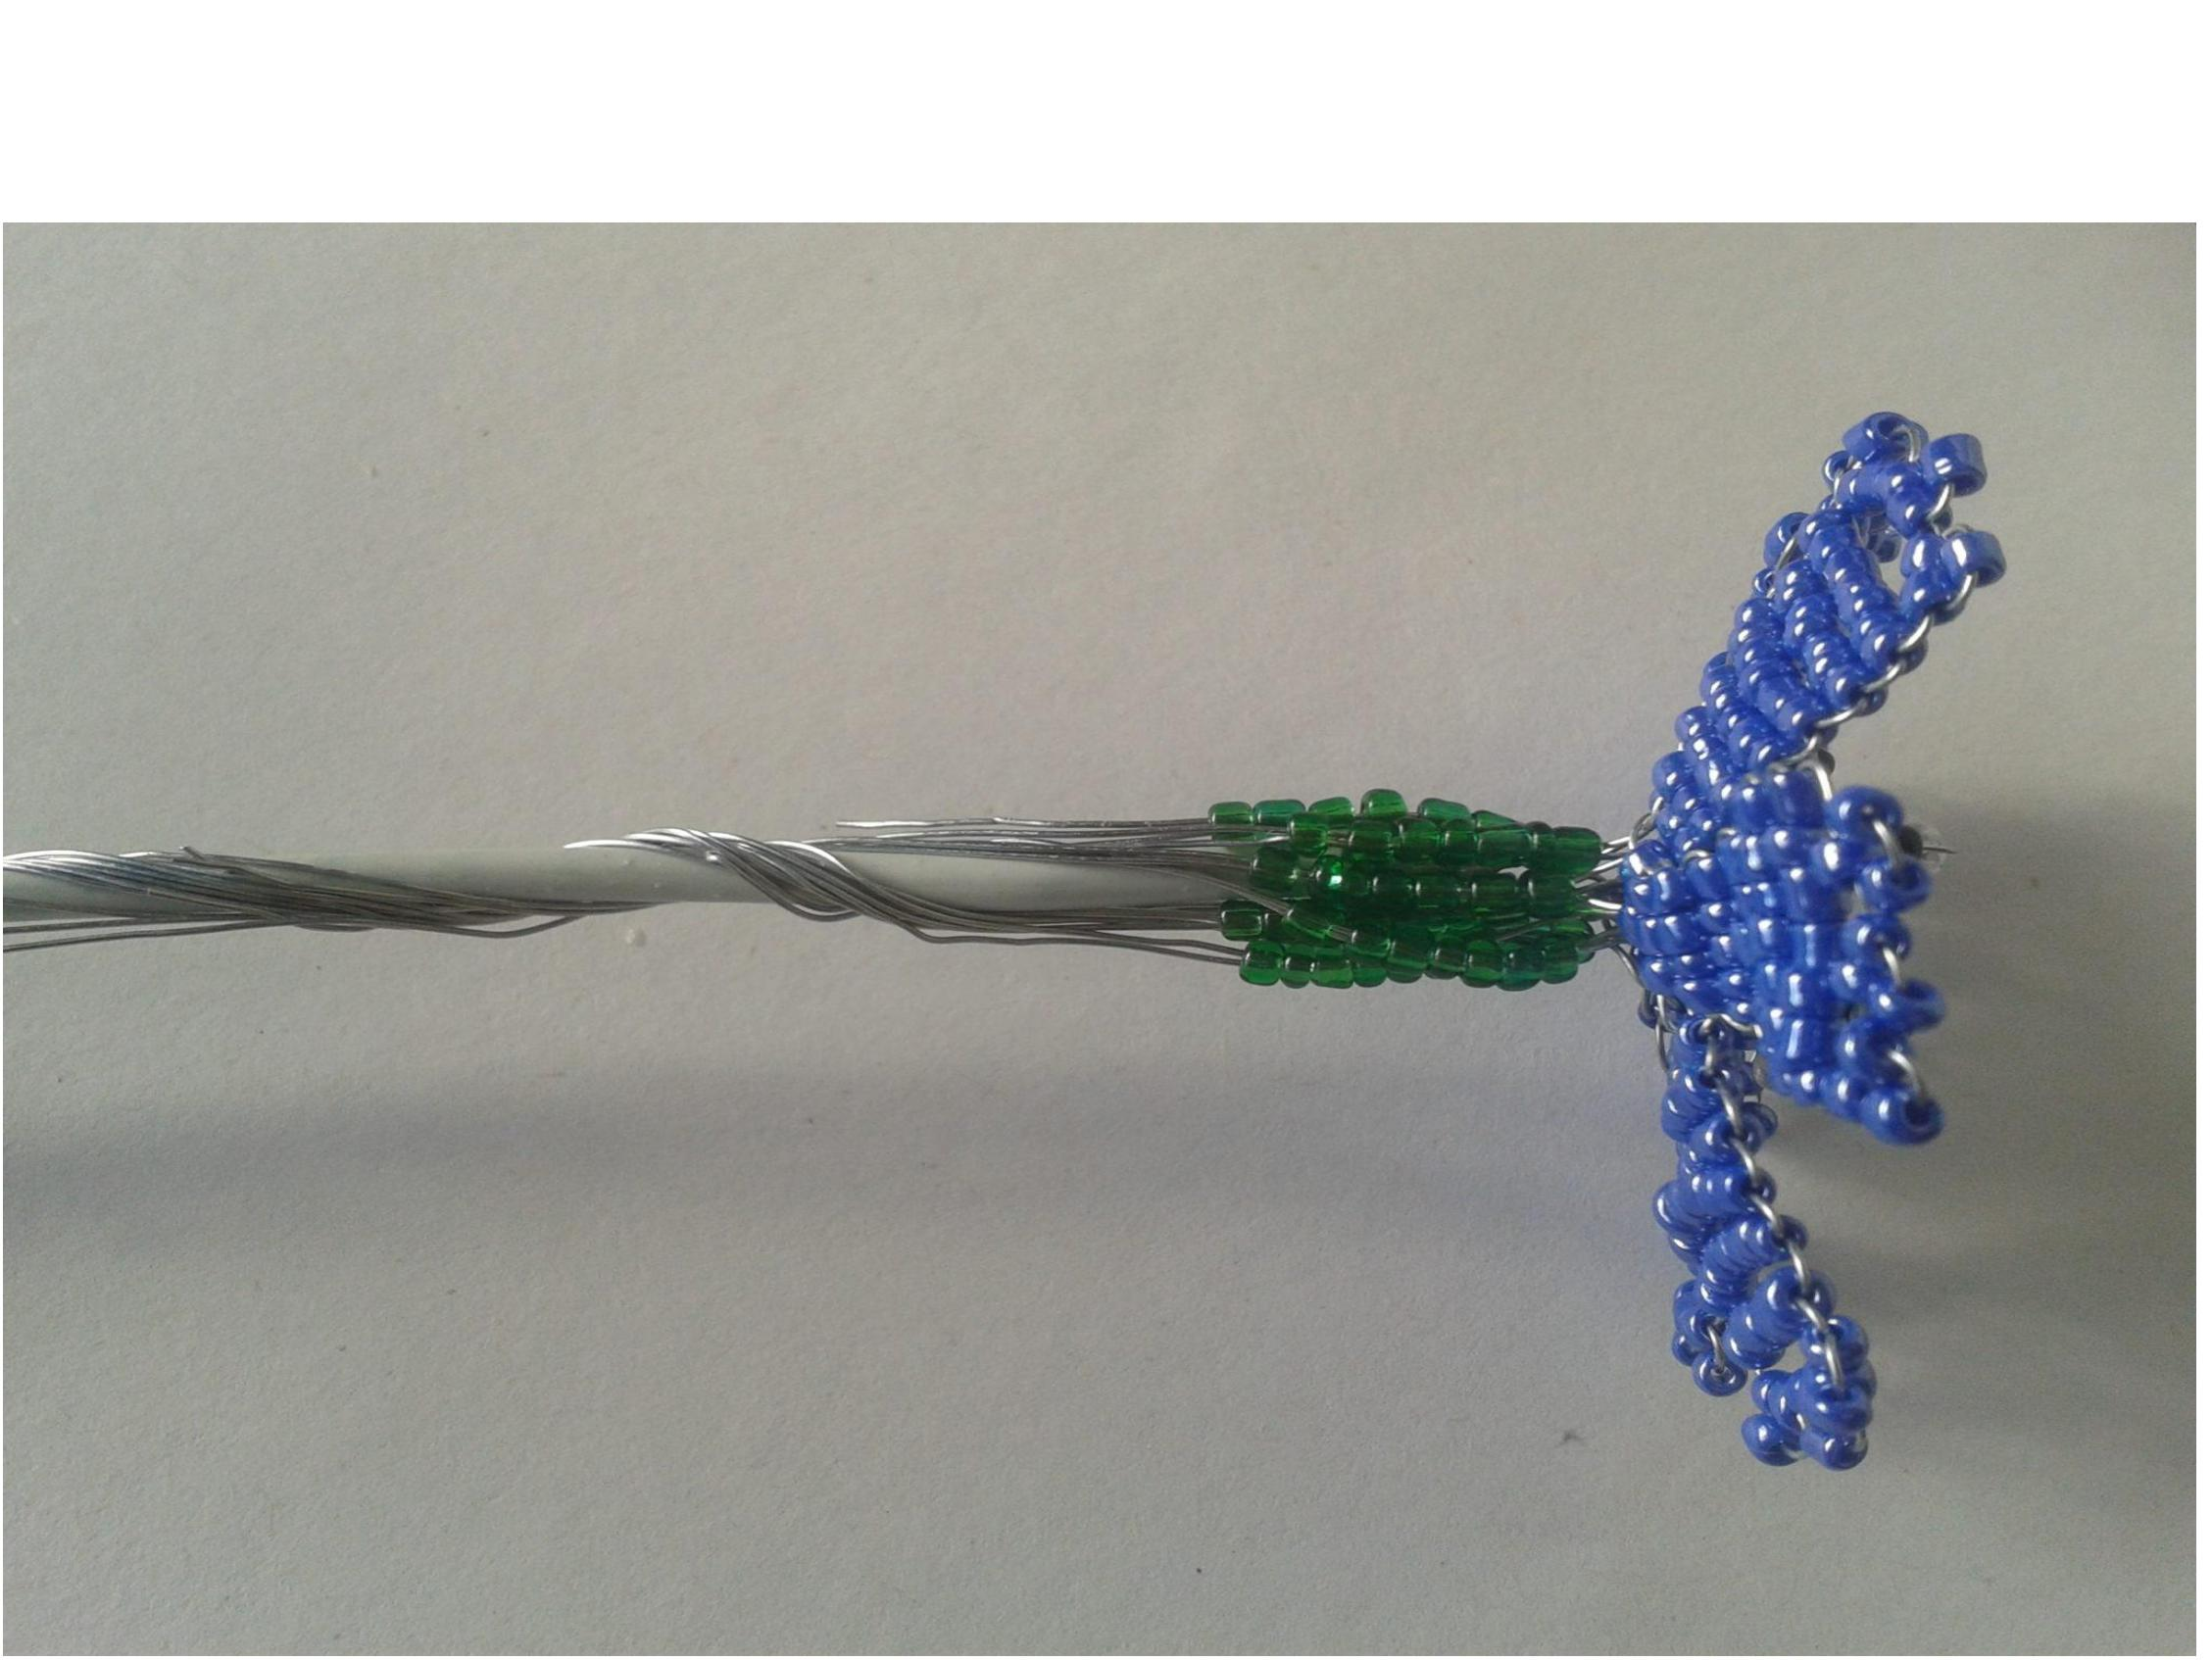

ШАГ 4: ПЛЕТЕМ ЛИСТИК ДЛЯ ВАСИЛЬКА
Завершающим этапом плетения будет создание листика.
Для этого нам также понадобиться зеленый бисер и
проволока, длинна которой около 35 см.
Листик, как и лепесток, выполняем с помощью
параллельного плетения.
Схема плетения такая:
1
2
5
1
-й ряд — 1 бисерина;
-4 ряд — 2 бисерины;
-15 ряд — 3 бисерины;
6-17 ряд — 2 бисерины.
Получаем такой листик.

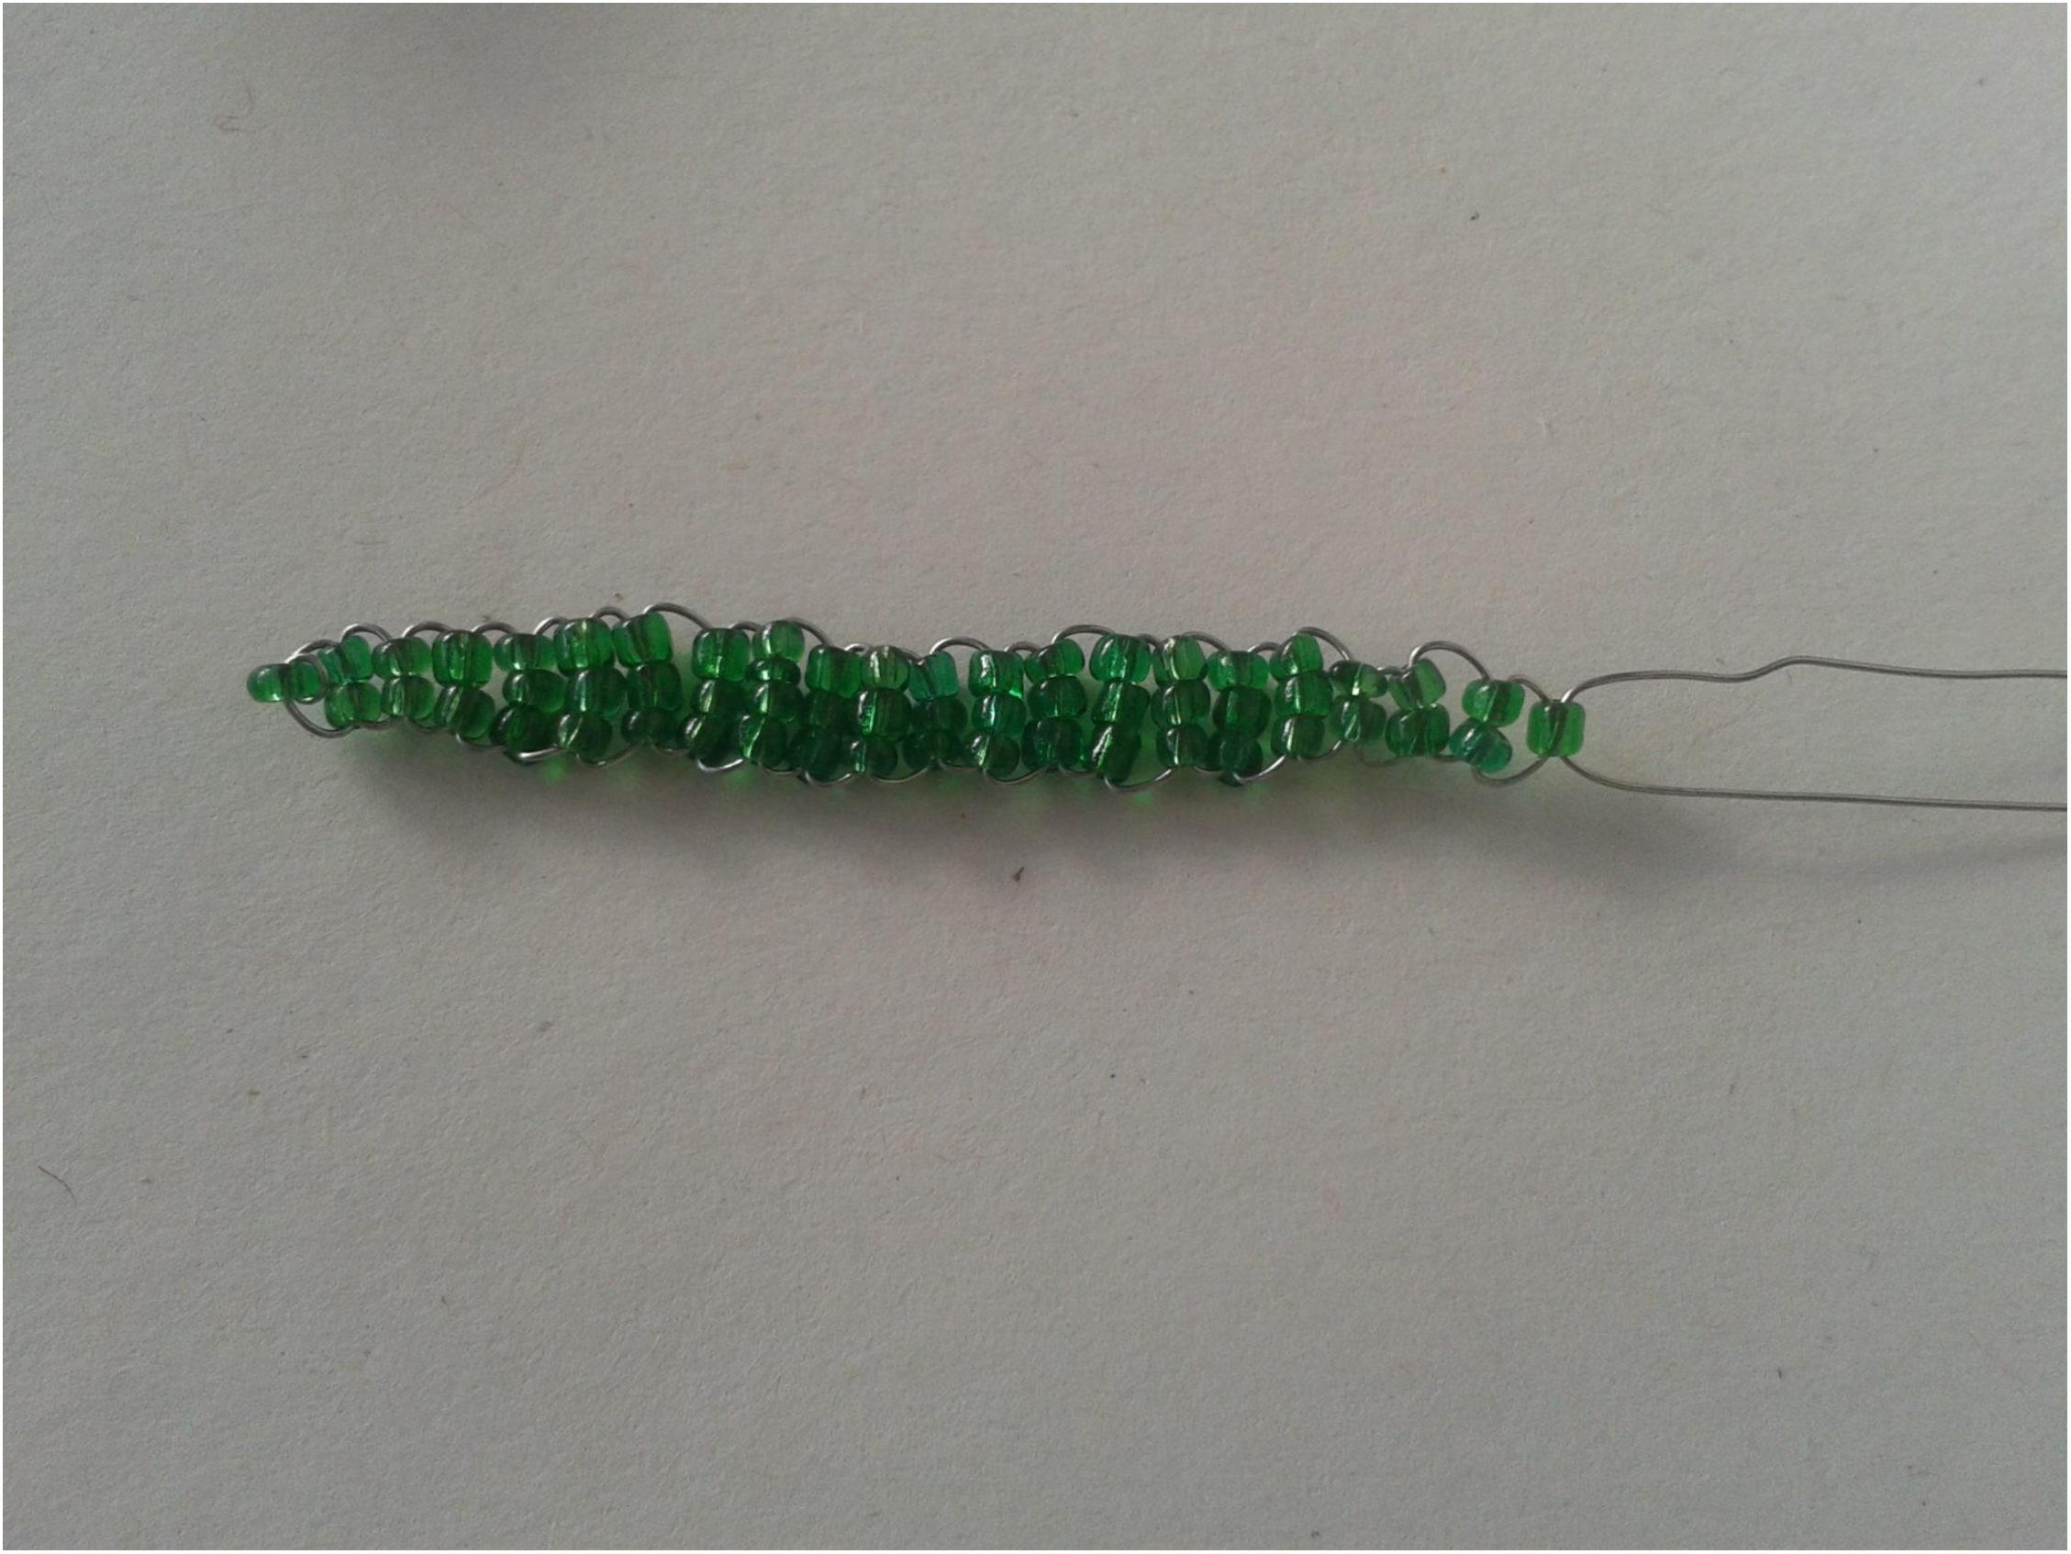

Прикручиваем его к нашему васильку и начинаем
обматывать стебель цветка зелеными нитками.
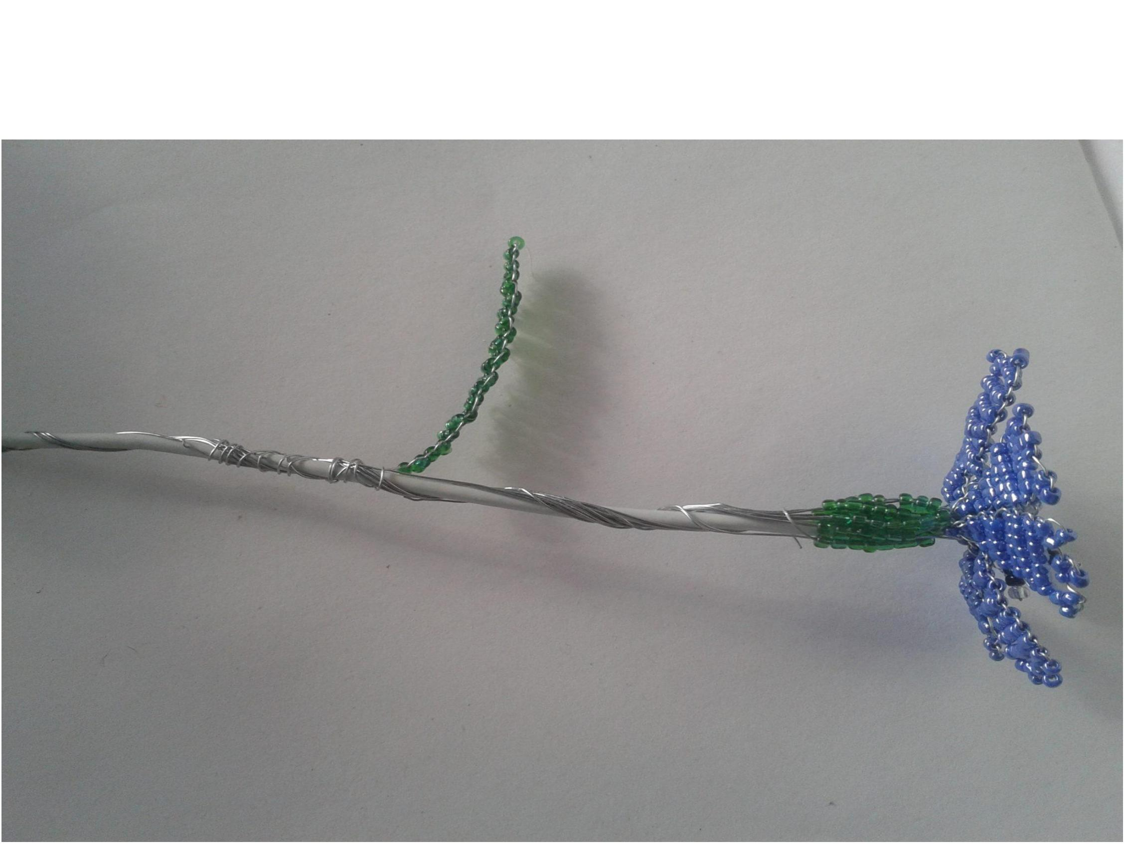

Вот такие васильки из бисера мы получим в итоге.
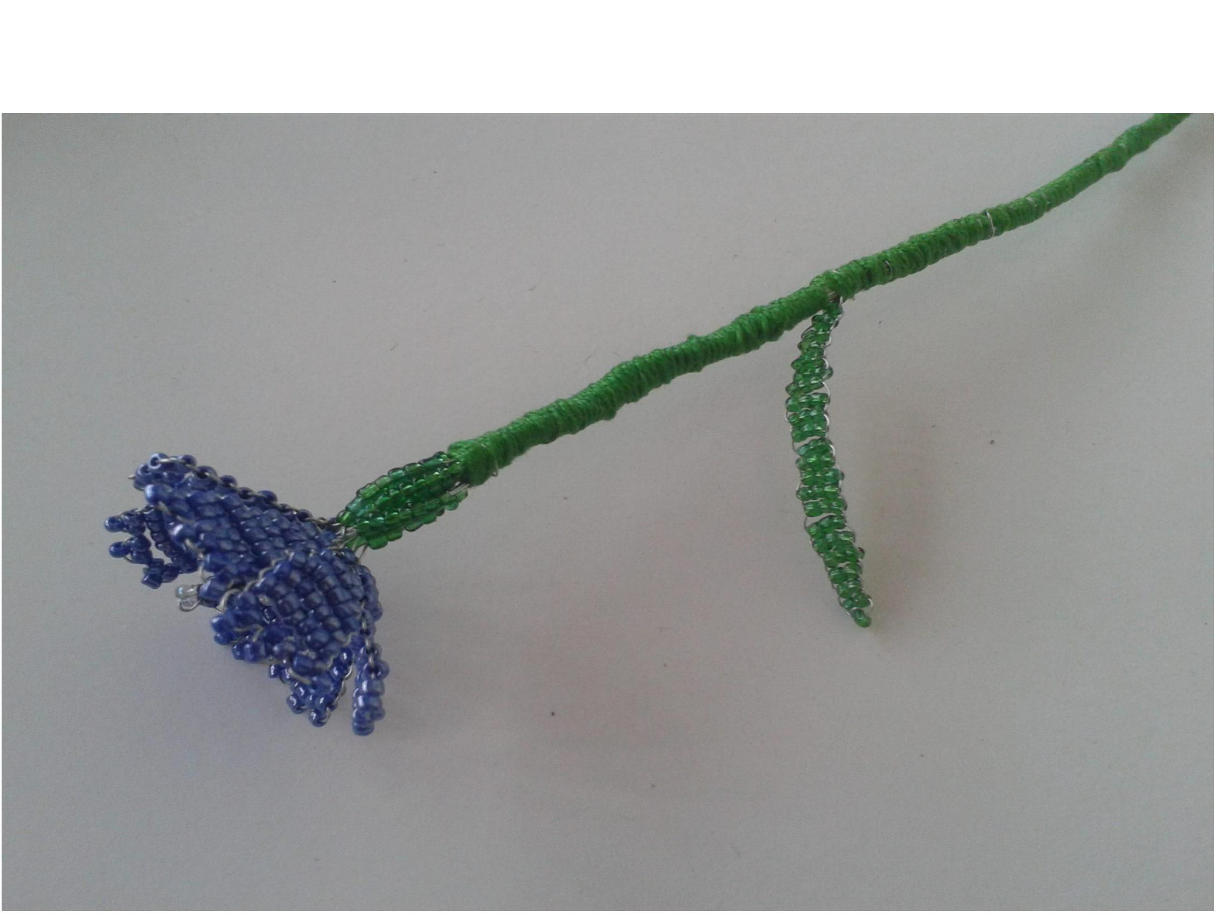

А вот букетик этих замечательных цветов.
